**BỘ GIÁO DỤC VÀ ĐÀO TẠO**

**TRƯỜNG ĐẠI HỌC ĐẠI NAM**



|  |  |
| --- | --- |
| **HỌ VÀ TÊN** | **MSV** |
| **NGUYỄN VĂN DUY** | **1571020038** |
| **NGUYỄN XUÂN THỂ** | **1571020038** |

**ỨNG DỤNG BLOCKCHAIN PHÁT HIỆN, NHẬN DIỆN, ĐẾM NGƯỜI TRONG KHU VỰC BẰNG DRONE**

**BÁO CÁO ĐỒ ÁN TỐT NGHIỆP**

**NGÀNH: CÔNG NGHỆ THÔNG TIN**

**HÀ NỘI, NĂM 2025**

**BỘ GIÁO DỤC VÀ ĐÀO TẠO**

**TRƯỜNG ĐẠI HỌC ĐẠI NAM**



‘

|  |  |
| --- | --- |
| **HỌ VÀ TÊN** | **MSV** |
| **NGUYỄN VĂN DUY** | **1571020038** |
| **NGUYỄN XUÂN THỂ** | **1571020038** |

**ỨNG DỤNG BLOCKCHAIN PHÁT HIỆN, NHẬN DIỆN, ĐẾM NGƯỜI TRONG KHU VỰC BẰNG DRONE**

**BÁO CÁO ĐỒ ÁN TỐT NGHIỆP**

**NGÀNH: CÔNG NGHỆ THÔNG TIN**

|  |  |
| --- | --- |
| **GIẢNG VIÊN HƯỚNG DẪN:** | **TS. TRẦN ĐĂNG CÔNG** |

**HÀ NỘI, NĂM 202****5**

LỜI CAM ĐOAN

Em xin cam đoan rằng đồ án tốt nghiệp với đề tài “**Ứng dụng blockchain phát hiện, nhận diện, đếm người trong khu vực bằng drone**” là công trình nghiên cứu do chính em thực hiện và thuộc quyền sở hữu trí tuệ duy nhất của em.

Những tài liệu tham khảo được sử dụng trong quá trình nghiên cứu và phát triển đồ án đã được trích dẫn đầy đủ và liệt kê rõ ràng trong phần Tài liệu tham khảo.

Em khẳng định rằng toàn bộ kết quả nghiên cứu, thiết kế và triển khai trong đồ án đều mang tính trung thực, không sao chép, đạo văn hay vi phạm bất kỳ quy định nào về bản quyền của các công trình hoặc tài liệu có sẵn.

Nếu những nội dung cam kết trên không đúng sự thật, em xin chịu hoàn toàn trách nhiệm và chấp nhận mọi hình thức xử lý kỷ luật từ phía Khoa và Nhà trường theo quy định hiện hành.

Sinh viên thực hiện

LỜI CẢM ƠN

Em xin gửi lời cảm ơn chân thành đến Khoa Công nghệ Thông tin, Trường Đại học Đại Nam, đặc biệt là thầy **Trần Đăng Công**, thầy **Lê Trung Hiếu** vàthầy **Nguyễn Văn Nhân** người đã tận tình hướng dẫn, theo dõi và hỗ trợ em trong suốt quá trình thực hiện đồ án " **Ứng dụng blockchain phát hiện, nhận diện, đếm người trong khu vực bằng drone**".

Nhờ sự hướng dẫn và chỉ bảo tận tình của các thầy cùng với những kiến thức đã được học tập tại Trường, em đã có cơ hội áp dụng lý thuyết vào thực tế, tìm hiểu sâu hơn về trí tuệ nhân tạo trong lĩnh vực tuyển dụng, đồng thời nâng cao kỹ năng nghiên cứu và phát triển phần mềm. Sự quan tâm và định hướng từ thầy đã giúp em vượt qua những khó khăn trong quá trình thực hiện đồ án, hoàn thiện sản phẩm và rèn luyện tư duy làm việc khoa học.

Em cũng xin gửi lời cảm ơn đến các thầy cô trong Khoa Công nghệ Thông tin đã trang bị cho em những kiến thức nền tảng vững chắc, tạo điều kiện thuận lợi để em có thể thực hiện và hoàn thành tốt đồ án này.

Thông qua đồ án này, em tích lũy thêm nhiều kinh nghiệm quý báu và có định hướng rõ ràng hơn cho con đường phát triển nghề nghiệp của mình trong tương lai.

Em xin chân thành cảm ơn!

DANH MỤC TỪ VIẾT TẮT

|  |  |
| --- | --- |
| **TỪ VIẾT TẮT** | **LÝ GIẢI TỪ VIẾT TẮT** |
| AI | Artificial Intelligence (Trí tuệ nhân tạo) |
| YOLO | You Only Look Once (Thuật toán nhận diện đối tượng thời gian thực) |
| ESP32-CAM | Module ESP32 tích hợp camera OV2640 |
| ESP32 WiFi | Phiên bản ESP32 dùng cho truyền dữ liệu Wi-Fi |
| TCP | Transmission Control Protocol (Giao thức điều khiển truyền tải) |
| FOV | Field of View (Trường nhìn) |
| GPS | Global Positioning System (Hệ thống định vị toàn cầu) |
| FPS | Frames Per Second (Số khung hình mỗi giây) |
| UI | User Interface (Giao diện người dùng) |
| API | Application Programming Interface (Giao diện lập trình ứng dụng) |
| IDE | Integrated Development Environment (Môi trường phát triển tích hợp) |
| RTMP | Real-Time Messaging Protocol (Giao thức truyền phát trực tiếp) |
| IP | Internet Protocol (Địa chỉ mạng) |
| DNN | Deep Neural Network (Mạng nơ-ron sâu) |
| ETH | Ethereum (Nền tảng blockchain) |
| ROI | Region of Interest (Vùng quan tâm trong ảnh) |

DANH MỤC HÌNH ẢNH

PHỤ LỤC BẢNG

Contents

LỜI CAM ĐOAN i

LỜI CẢM ƠN ii

DANH MỤC TỪ VIẾT TẮT iii

DANH MỤC HÌNH ẢNH iv

PHỤ LỤC BẢNG iv

CHƯƠNG 2. TỔNG QUAN ĐỀ TÀI 1

2.1. Giới thiệu chung về đề tài 1

2.2. Lý do chọn đề tài 2

2.3. Mục đích nghiên cứu 2

2.4. Phạm vi nghiên cứu 3

2.5. Phương pháp nghiên cứu 4

2.5.1 Nghiên cứu tài liệu và công nghệ liên quan 4

2.5.2 Thiết kế và triển khai mô hình hệ thống 4

2.5.3 Huấn luyện và thử nghiệm mô hình AI 4

2.5.4 Tích hợp và đánh giá toàn hệ thống 5

CHƯƠNG 3. CƠ SỞ LÝ THUYẾT 6

3.1. Công nghệ Blockchain 6

3.1.1 Khái niệm và Đặc điểm của Blockchain 6

3.1.2 Cấu trúc và Cơ chế hoạt động 6

3.1.3 Các loại Blockchain (Public, Private, Consortium) 7

3.1.4 Ứng dụng và Tiềm năng của Blockchain 8

3.1.5 Vai trò của Blockchain trong đề tài 8

3.2. Xử lý ảnh và Thị giác máy tính (Computer Vision) 9

3.2.1 Khái niệm cơ bản về Xử lý ảnh và Thị giác máy tính 9

3.2.2 Các kỹ thuật cốt lõi 9

3.2.3 Bài toán liên quan: Phát hiện đối tượng, Nhận diện đối tượng, Đếm đối tượng 10

3.2.4 Các kỹ thuật và mô hình Học máy/Học sâu (Machine Learning/Deep Learning) phổ biến cho phát hiện và đếm người 10

3.2.5 Thách thức khi xử lý ảnh từ Drone 11

3.2.6 Vai trò của Xử lý ảnh trong đề tài 12

3.3. Nông Nghiệp Thông Minh 12

3.3.1 Khái niệm 12

3.3.2 Đặc điểm chính 12

3.3.3 Công nghệ cốt lõi 13

3.3.4 Lợi ích 14

3.3.5 Thách thức 14

3.3.6 Ví dụ triển khai tại Việt Nam 15

3.4. Thành phố thông minh 15

3.4.1 Khái niệm 15

3.4.2 Đặc điểm chính 16

3.4.3 Công nghệ cốt lõi 16

3.4.4 Lợi ích 17

3.4.5 Thách thức 18

3.4.6 Ví dụ triển khai tại Việt Nam 18

3.5. Sự giao thoa giữa nông nghiệp thông minh và thành phố thông minh 19

3.5.1 Nông nghiệp đô thị và ven đô: cầu nối thực phẩm cho thành phố 19

3.5.2 Quản lý tài nguyên thông minh và chia sẻ hạ tầng 20

3.5.3 Dữ liệu và phân tích thông minh: Cùng chung một ngôn ngữ 21

3.5.4 Tương lai của "Thành phố Thực phẩm Thông minh" (Smart Food City) 21

3.5.5 Thách thức trong việc tích hợp 22

3.6. Drone (Máy bay không người lái - UAVs) 22

3.6.1 Khái niệm và Phân loại Drone 22

3.6.2 Ứng dụng của Drone trong giám sát và thu thập dữ liệu 23

3.6.3 Ưu điểm và thách thức khi sử dụng Drone cho mục đích đếm người 23

3.6.4 Vai trò của Drone trong đề tài 24

CHƯƠNG 4. PHÂN TÍCH VÀ THIẾT KẾ HỆ THỐNG 25

4.1. Quadcopter – Drone4 25

4.1.1 Khung Drone: Kit F450 v2 25

4.1.2 Động cơ 4x Brushless 1200KV 27

4.1.3 ESC (Electronic Speed Controller): 4x HW30A 30A 29

4.1.4 Cánh quạt 10 inch CW/CCW 31

4.1.5 Mạch bay: F405 (Chạy ArduPilot hoặc iNav) 32

4.1.6 Tay điều khiển & bộ nhận DroneZone6 Mini – 6 Kênh 35

4.1.7 GPS M1018C 38

4.1.8 Pin LiPo 4S 2200mAh 39

4.1.9 Mô hình hoạt động thực tế của Drone trong đề tài 40

4.1.10 Hình Ảnh 41

4.2. Mô Hình xử lý ảnh 42

4.2.1 Tổng quan mô hình 42

4.2.2 Chức năng nhận diện người 42

4.2.3 Chức năng đếm số người 42

4.2.4 Thời gian phân tích 43

4.2.5 Ngôn ngữ và thư viện sử dụng 43

4.2.6 Ứng dụng của hệ thống 44

4.2.7 Tính thực tiễn của mô hình 44

4.2.8 Tính thực tiễn của mô hình 44

4.2.9 API nội bộ hệ thống Flask 45

4.2.10 Kết luận 45

4.3. Hệ thống 46

4.3.1 Trang chủ 46

4.3.2 Nhận diện 50

4.3.3 Lịch sử phân tích 53

4.3.4 Lịch sử hash file 57

4.3.5 Thống kê 61

4.3.6 Live stream iphone 65

4.4. Tích Hợp Blockchain 68

4.4.1 Mục tiêu tích hợp 68

4.4.2 Công nghệ sử dụng 68

4.4.3 Cấu trúc Smart Contract 68

4.4.4 Quy trình tích hợp 70

4.4.5 Lợi ích khi dùng Blockchain 74

4.4.6 Minh họa luồng hoạt động 74

4.4.7 Kết luận 74

CHƯƠNG 5. XÂY DỰNG VÀ TRIỂN KHAI HỆ THỐNG 76

5.1. Mục tiêu thực nghiệm 76

5.2. Mô hình triển khai thực tế 77

5.3. Thử nghiệm nhận diện từ ảnh 78

5.4. Thử nghiệm nhận diện từ video 79

5.5. Ghi nhận dữ liệu lên Blockchain 80

5.6. Đánh giá tổng thể 81

5.7. Kết luận chương 81

CHƯƠNG 6. CHƯƠNG 5: KẾT LUẬN 82

6.1. Kết luận 82

6.2. Hạn chế 82

6.3. Hướng phát triển 82

DANH MỤC TÀI LIỆU THAM KHẢO 83

# TỔNG QUAN ĐỀ TÀI

## Giới thiệu chung về đề tài

Trong bối cảnh công nghệ phát triển mạnh mẽ, việc giám sát và thu thập dữ liệu từ các khu vực rộng lớn ngày càng trở nên cần thiết cho nhiều mục đích khác nhau như quản lý đám đông, quy hoạch đô thị, an ninh công cộng hay thậm chí là tối ưu hóa hoạt động trong các lĩnh vực đặc thù. Các phương pháp truyền thống như đếm thủ công, sử dụng camera cố định thường gặp phải những hạn chế về phạm vi bao phủ, tính linh hoạt, và đặc biệt là độ tin cậy của dữ liệu thu thập được.

Với sự tiến bộ của công nghệ Drone (máy bay không người lái - UAVs), việc thu thập hình ảnh và video từ trên cao trở nên dễ dàng và hiệu quả hơn bao giờ hết. Drone cung cấp một góc nhìn linh hoạt, có thể tiếp cận các khu vực khó khăn và bao quát diện tích rộng lớn. Khi kết hợp với các kỹ thuật Xử lý ảnh và Thị giác máy tính hiện đại, đặc biệt là các mô hình dựa trên Học sâu (Deep Learning), khả năng phát hiện, nhận diện và đếm đối tượng, cụ thể là con người, từ dữ liệu thu thập bởi Drone đã đạt được những bước tiến đáng kể về độ chính xác và tốc độ.

Tuy nhiên, việc sử dụng Drone để thu thập dữ liệu nhạy cảm như số lượng người cũng đặt ra những thách thức về tính toàn vẹn và minh bạch của dữ liệu. Làm thế nào để đảm bảo rằng dữ liệu đếm không bị giả mạo, chỉnh sửa sau khi thu thập? Làm thế nào để cung cấp một bằng chứng không thể chối cãi về số liệu tại một thời điểm cụ thể? Đây là lúc công nghệ Blockchain thể hiện vai trò của mình. Blockchain, với đặc tính về sổ cái phân tán, bất biến và minh bạch, có thể cung cấp một lớp bảo mật và tin cậy cho dữ liệu đếm được tạo ra bởi hệ thống Drone và xử lý ảnh. Bằng cách ghi lại các kết quả đếm (có thể kèm theo các thông tin liên quan như vị trí, thời gian, mã băm của ảnh/video) lên chuỗi khối, chúng ta có thể tạo ra một lịch sử dữ liệu không thể bị thay đổi, đảm bảo tính chính xác và minh bạch cho các bên liên quan.

Đề tài "**Ứng dụng công nghệ Blockchain trong hệ thống phát hiện, nhận diện và đếm người trong khu vực sử dụng Drone**" nghiên cứu sự kết hợp giữa ba công nghệ tiên tiến này: Drone để thu thập dữ liệu trên không, Thị giác máy tính/Học máy để xử lý dữ liệu và đếm người, và Blockchain để lưu trữ và bảo vệ tính toàn vẹn của kết quả đếm. Đề tài hướng tới việc xây dựng một khuôn khổ hệ thống (system framework) hoặc mô hình minh chứng (proof-of-concept) để khám phá tính khả thi và hiệu quả của sự kết hợp này.

## Lý do chọn đề tài

* **Tính cấp thiết và ứng dụng thực tế:** Việc đếm và quản lý số lượng người là cần thiết trong rất nhiều lĩnh vực như tổ chức sự kiện lớn, giám sát an ninh khu vực công cộng, quản lý luồng người tại các điểm du lịch, hay thậm chí là đánh giá mức độ tập trung dân cư. Một hệ thống tự động, linh hoạt và đáng tin cậy là rất quan trọng.
* **Sự hội tụ của các công nghệ tiên tiến:** Đề tài kết hợp ba lĩnh vực công nghệ đang rất phát triển và có tiềm năng lớn: Drone, Thị giác máy tính/Học máy và Blockchain. Việc nghiên cứu sự kết hợp này không chỉ mang tính ứng dụng mà còn có giá trị học thuật trong việc khám phá các giải pháp liên ngành.
* **Nâng cao độ tin cậy của dữ liệu:** Các phương pháp đếm tự động truyền thống có thể bị nghi ngờ về tính chính xác hoặc khả năng can thiệp vào dữ liệu. Việc tích hợp Blockchain giải quyết trực tiếp vấn đề này bằng cách tạo ra một bản ghi kết quả không thể bị chỉnh sửa, tăng cường sự minh bạch, tin cậy cho dữ liệu thu thập được.
* **Tiềm năng mở rộng và phát triển:** Hệ thống cơ bản được xây dựng có thể dễ dàng mở rộng để áp dụng cho nhiều bài toán đếm đối tượng khác nhau (không chỉ là người) hoặc tích hợp thêm các tính năng phân tích nâng cao (ví dụ: phân tích mật độ đám đông, theo dõi di chuyển).
* **Cơ hội nghiên cứu chuyên sâu:** Đề tài cho phép sinh viên đi sâu vào nghiên cứu các thuật toán xử lý ảnh hiện đại, hiểu rõ kiến trúc và cơ chế hoạt động của Blockchain, cũng như các thách thức kỹ thuật khi tích hợp các hệ thống phức tạp.

## Mục đích nghiên cứu

Mục tiêu tổng quát của đề tài là nghiên cứu và xây dựng mô hình hệ thống sử dụng Drone kết hợp Xử lý ảnh/Học máy để phát hiện, nhận diện và đếm người, đồng thời ứng dụng công nghệ Blockchain đảm bảo tính toàn vẹn và minh bạch của dữ liệu đếm thu được.

Các mục tiêu cụ thể bao gồm:

* Nghiên cứu và tổng quan các kỹ thuật hiện tại về phát hiện và đếm đối tượng (đặc biệt là người) từ dữ liệu ảnh/video.
* Lựa chọn và triển khai (hoặc sử dụng) một mô hình xử lý ảnh/học máy phù hợp để phát hiện và đếm người từ dữ liệu thu thập bởi Drone.
* Nghiên cứu các khái niệm và cơ chế hoạt động của công nghệ Blockchain, đặc biệt là các loại chuỗi khối và cơ chế đồng thuận phù hợp cho việc ghi lại dữ liệu.
* Xây dựng cơ chế tích hợp kết quả đếm từ module xử lý ảnh vào một sổ cái Blockchain (có thể là một chuỗi khối thử nghiệm/nội bộ).
* Thiết kế và triển khai một mô hình minh chứng (proof-of-concept) hoặc một phần của hệ thống tích hợp ba công nghệ: Drone, Xử lý ảnh, và Blockchain.
* Đánh giá sơ bộ về hiệu quả hoạt động của module đếm người (độ chính xác) và khả năng đảm bảo tính toàn vẹn dữ liệu của việc tích hợp Blockchain.
* (Nếu có thể) Khảo sát các vấn đề liên quan đến quyền riêng tư và bảo mật dữ liệu khi áp dụng hệ thống này.

## Phạm vi nghiên cứu

* **Đối tượng nghiên cứu:**
  + Các thuật toán và mô hình Xử lý ảnh, Thị giác máy tính và Học máy được áp dụng cho bài toán phát hiện và đếm người.
  + Công nghệ Blockchain, cấu trúc dữ liệu và cơ chế hoạt động của nó.
  + Phương pháp tích hợp dữ liệu từ hệ thống xử lý ảnh vào Blockchain.
  + Dữ liệu hình ảnh/video thu thập từ Drone (có thể là dữ liệu mô phỏng hoặc thu thập giới hạn trong phạm vi cho phép).
* **Phạm vi nghiên cứu:**
  + Tập trung vào việc phát hiện và đếm số lượng người trong các khung hình hoặc một khu vực được xác định từ dữ liệu Drone. Việc nhận diện danh tính cụ thể của từng người không phải là trọng tâm chính của đề tài.
  + Sử dụng dữ liệu hình ảnh hoặc video tĩnh hoặc chuỗi video ngắn từ Drone (có thể không bao gồm toàn bộ quá trình bay và điều khiển Drone phức tạp).
  + Xây dựng một mô hình hệ thống mang tính lý thuyết hoặc một bản demo/prototype nhỏ để chứng minh tính khả thi của tích hợp ba công nghệ.
  + Nghiên cứu về Blockchain sẽ tập trung vào việc sử dụng nó như một sổ cái bất biến để ghi lại kết quả đếm, không đi sâu vào việc phát triển một nền tảng Blockchain mới hoàn toàn. Có thể sử dụng các nền tảng Blockchain có sẵn (như Ethereum - cho smart contract, hoặc Hyperledger Fabric - cho private chain) ở dạng thử nghiệm.
  + Phạm vi ứng dụng cụ thể được khảo sát có thể giới hạn ở một số kịch bản cơ bản (ví dụ: đếm người tại một khu vực tập trung đơn giản). Việc mở rộng cho các kịch bản phức tạp như đám đông cực lớn, điều kiện thời tiết xấu, hay tích hợp thời gian thực quy mô lớn có thể nằm ngoài phạm vi đề tài này.
  + Đề cập đến Smart Agriculture chủ yếu ở khía cạnh tiềm năng ứng dụng của kỹ thuật đếm đối tượng, không đi sâu vào toàn bộ kiến trúc hoặc bài toán đặc thù của nông nghiệp thông minh.

## Phương pháp nghiên cứu

### Nghiên cứu tài liệu và công nghệ liên quan

* Tìm hiểu các mô hình AI phục vụ nhận diện người, trong đó lựa chọn YOLOv8 do hiệu suất cao và khả năng hoạt động thời gian thực.
* Nghiên cứu nguyên lý hoạt động của drone (quadrotor), đặc biệt là các linh kiện như ESC, động cơ không chổi than, GPS và mạch bay F405.
* Tìm hiểu giải pháp lưu trữ dữ liệu trên blockchain thông qua hợp đồng thông minh sử dụng ngôn ngữ Solidity và mạng thử nghiệm Ethereum Sepolia.
* Khảo sát các thư viện Python như: ultralytics, OpenCV, Flask, web3.py.

### Thiết kế và triển khai mô hình hệ thống

* Xây dựng sơ đồ tổng thể: drone chụp ảnh/video → truyền dữ liệu → xử lý AI (YOLOv8) → hiển thị giao diện → đẩy kết quả lên blockchain.
* Phát triển giao diện web bằng Flask cho phép tải video, chụp ảnh, hiển thị kết quả AI và quản lý kết nối blockchain.
* Thiết kế smart contract ghi lại thông tin phân tích như: số lượng người, phần trăm nhận diện, timestamp và hash dữ liệu.

### Huấn luyện và thử nghiệm mô hình AI

* Sử dụng tập dữ liệu người chụp từ trên cao đã được gán nhãn để huấn luyện mô hình YOLOv8.
* Kiểm thử mô hình với các video và ảnh thực tế từ drone ở độ cao 10–20m trong nhiều điều kiện ánh sáng khác nhau.
* Đánh giá độ chính xác, tốc độ xử lý và khả năng phát hiện người trong các tình huống phức tạp như đám đông hoặc vùng tối.

### Tích hợp và đánh giá toàn hệ thống

* Tích hợp AI xử lý ảnh, module nhận diện, đếm người với giao diện web.
* Kết nối giao diện với blockchain để ghi kết quả phân tích thông qua giao thức HTTP hoặc Web3.
* Tiến hành thực nghiệm hệ thống trong môi trường thực tế (ngoài trời), ghi nhận kết quả và đánh giá độ ổn định, hiệu quả, tính mở rộng của mô hình.

# CƠ SỞ LÝ THUYẾT

## Công nghệ Blockchain

### ***Khái niệm và Đặc điểm của Blockchain***

Blockchain (chuỗi khối) là một công nghệ sổ cái phân tán (Distributed Ledger Technology - DLT) ghi lại các giao dịch một cách công khai, minh bạch và bất biến trên một mạng lưới các máy tính (node). Thay vì lưu trữ dữ liệu tập trung tại một máy chủ duy nhất, mỗi node trong mạng lưới Blockchain đều có một bản sao của sổ cái.

Các đặc điểm chính của Blockchain bao gồm:

* **Phân tán (Distributed):** Dữ liệu không được lưu trữ ở một nơi duy nhất mà được phân tán trên mạng lưới các node. Điều này làm tăng tính sẵn sàng và khả năng chống tấn công từ chối dịch vụ.
* **Bất biến (Immutable):** Các giao dịch sau khi được thêm vào chuỗi khối (thông qua quá trình xác minh và đồng thuận) là rất khó hoặc không thể bị sửa đổi hoặc xóa bỏ. Mỗi khối mới được thêm vào chứa một mã băm (hash) của khối trước đó, tạo thành một chuỗi liên kết. Nếu một khối bị thay đổi, mã băm của nó sẽ thay đổi, làm đứt gãy liên kết với khối tiếp theo và dễ dàng bị phát hiện bởi mạng lưới.
* **Minh bạch (Transparent/Pseudo-transparent):** Trong nhiều loại Blockchain công khai, các giao dịch có thể được xem bởi bất kỳ ai tham gia mạng lưới (mặc dù danh tính thực của người tham gia có thể được ẩn danh dưới dạng các địa chỉ ví).
* **Bảo mật (Secure):** Sử dụng mật mã học (hàm băm, chữ ký số) để bảo vệ các giao dịch và liên kết các khối.
* **Đồng thuận (Consensus):** Mạng lưới sử dụng các cơ chế đồng thuận (ví dụ: Proof-of-Work, Proof-of-Stake) để đạt được thỏa thuận chung về trạng thái của sổ cái và xác thực các giao dịch mới trước khi thêm chúng vào chuỗi.
* **Không cần tin cậy trung gian (Trustless):** Người dùng không cần phải tin tưởng một bên trung gian duy nhất (như ngân hàng) để thực hiện giao dịch, thay vào đó họ tin tưởng vào chính giao thức và cơ chế hoạt động của mạng lưới.

### Cấu trúc và Cơ chế hoạt động

Blockchain được cấu tạo từ các "khối" (block) chứa các giao dịch. Mỗi khối bao gồm:

* **Dữ liệu giao dịch:** Thông tin về các giao dịch đã được xác thực.
* **Mã băm của khối hiện tại (Hash):** Một giá trị duy nhất được tính toán dựa trên nội dung của khối.
* **Mã băm của khối trước đó (Previous Hash):** Liên kết khối hiện tại với khối ngay trước nó, tạo thành chuỗi. Khối đầu tiên được gọi là "khối gốc" (Genesis Block) và không có khối trước đó.

Quá trình thêm một giao dịch vào Blockchain thường diễn ra như sau:

1. Một giao dịch được tạo ra (ví dụ: kết quả đếm người tại thời điểm X, vị trí Y là Z).
2. Giao dịch được phát tán đến mạng lưới các node.
3. Các node xác thực giao dịch dựa trên các quy tắc của mạng lưới.
4. Các giao dịch đã được xác thực được tập hợp lại thành một khối mới.
5. Các node tham gia vào quá trình đồng thuận để thêm khối mới này vào chuỗi hiện có (ví dụ: trong Proof-of-Work, thợ đào cạnh tranh giải bài toán mật mã; trong Proof-of-Stake, các validator được chọn dựa trên lượng coin họ nắm giữ).
6. Khi khối mới được thêm thành công, nó được liên kết với khối trước đó bằng mã băm và bản sao của chuỗi khối được cập nhật trên tất cả các node trong mạng lưới.

### Các loại Blockchain (Public, Private, Consortium)

Có ba loại Blockchain chính:

* **Blockchain công khai (Public Blockchain):** Bất kỳ ai cũng có thể tham gia, đọc dữ liệu, gửi giao dịch và tham gia vào quá trình đồng thuận (ví dụ: Bitcoin, Ethereum). Loại này mang lại sự minh bạch và phi tập trung cao nhất nhưng có thể gặp vấn đề về tốc độ xử lý và chi phí giao dịch (gas fee).
* **Blockchain riêng tư (Private Blockchain):** Được kiểm soát bởi một tổ chức hoặc thực thể duy nhất. Quyền tham gia mạng lưới, đọc dữ liệu hoặc thực hiện giao dịch cần được cấp phép. Loại này cung cấp tốc độ xử lý nhanh hơn, chi phí thấp hơn và quyền kiểm soát cao hơn, nhưng kém phi tập trung và minh bạch hơn Blockchain công khai.
* **Blockchain liên minh (Consortium Blockchain):** Được kiểm soát bởi một nhóm các tổ chức được lựa chọn trước. Một phần của mạng lưới có thể công khai, một phần có thể riêng tư. Loại này là sự kết hợp giữa Blockchain công khai và riêng tư, phù hợp cho các trường hợp có nhiều tổ chức cần chia sẻ dữ liệu tin cậy.

Trong bối cảnh đề tài đếm người, việc sử dụng Private Blockchain hoặc Consortium Blockchain có thể phù hợp hơn để quản lý quyền truy cập dữ liệu nhạy cảm và đảm bảo tốc độ xử lý cần thiết.

### Ứng dụng và Tiềm năng của Blockchain

Blockchain đã và đang được ứng dụng trong nhiều lĩnh vực ngoài tiền điện tử, bao gồm:

* Quản lý chuỗi cung ứng (Supply Chain Management): Theo dõi nguồn gốc và hành trình sản phẩm.
* Quản lý danh tính số (Digital Identity).
* Hệ thống bỏ phiếu điện tử (Electronic Voting).
* Quản lý hồ sơ y tế (Healthcare Records).
* Bản quyền nội dung số (Digital Rights Management).
* Lưu trữ và xác thực dữ liệu: Đảm bảo tính toàn vẹn của các loại dữ liệu quan trọng.

### Vai trò của Blockchain trong đề tài

Trong đề tài này, Blockchain đóng vai trò là **sổ cái ghi lại kết quả đếm người một cách bất biến và minh bạch**. Sau khi module xử lý ảnh đếm được số lượng người tại một khu vực vào một thời điểm nhất định, kết quả này (cùng với các thông tin như timestamp, định danh khu vực, có thể là mã băm của ảnh/video gốc để kiểm tra) sẽ được đóng gói thành một giao dịch và ghi lên chuỗi khối.

Vai trò cụ thể:

* **Đảm bảo tính toàn vẹn của dữ liệu đếm:** Một khi kết quả đếm đã được ghi vào Blockchain, nó rất khó bị thay đổi bởi bất kỳ ai, kể cả người vận hành hệ thống. Điều này tạo ra bằng chứng đáng tin cậy về số lượng người tại thời điểm ghi nhận.
* **Cung cấp lịch sử dữ liệu minh bạch:** Tất cả các bản ghi đếm đều được lưu trữ trên chuỗi khối, cho phép các bên có quyền (tùy thuộc vào loại Blockchain sử dụng) kiểm tra lại lịch sử số liệu theo thời gian.
* **Kiểm chứng độc lập:** Các bên thứ ba có thể kiểm tra tính đúng đắn của dữ liệu bằng cách truy vấn chuỗi khối (nếu là Public/Consortium) hoặc thông qua các cơ chế được cấp phép (nếu là Private).
* **Tăng cường tin cậy:** Việc sử dụng một sổ cái phân tán giúp giảm thiểu sự phụ thuộc vào một điểm lỗi duy nhất hoặc một bên trung gian có thể bị thao túng.

## Xử lý ảnh và Thị giác máy tính (Computer Vision)

### Khái niệm cơ bản về Xử lý ảnh và Thị giác máy tính

* **Xử lý ảnh (Image Processing):** Là lĩnh vực tập trung vào việc biến đổi hình ảnh kỹ thuật số để cải thiện chất lượng hoặc trích xuất thông tin nhất định. Các kỹ thuật bao gồm lọc nhiễu, tăng cường độ tương phản, biến đổi màu sắc, phát hiện cạnh, v.v.
* **Thị giác máy tính (Computer Vision):** Là lĩnh vực nghiên cứu cách máy tính có thể "nhìn" và "hiểu" nội dung của hình ảnh và video. Mục tiêu là cho phép máy tính thực hiện các nhiệm vụ mà hệ thống thị giác của con người có thể làm được, như nhận diện đối tượng, theo dõi chuyển động, tái tạo mô hình 3D từ ảnh 2D, v.v.

### Các kỹ thuật cốt lõi

* **Phát hiện đối tượng (Object Detection):**  
  Dựa vào mô hình như YOLOv8, RetinaNet, SSD để xác định vị trí và phân loại đối tượng trong ảnh.
* **Trích đặc trưng (Feature Extraction):**  
  Ví dụ như SIFT, SURF, HOG, dùng để tìm điểm đặc biệt trong ảnh (điểm góc, cạnh, mẫu màu...)
* **Mạng nơ-ron tích chập (CNN):**  
  Là nền tảng chính trong nhận diện ảnh hiện đại. CNN tự động học đặc trưng từ ảnh mà không cần định nghĩa thủ công.
* **YOLOv8:**  
  Là một mô hình tiên tiến trong nhận diện thời gian thực. YOLO (You Only Look Once) phân tích toàn bộ ảnh trong 1 lần xử lý để phát hiện đối tượng cực nhanh, phù hợp với drone giám sát.

### Bài toán liên quan: Phát hiện đối tượng, Nhận diện đối tượng, Đếm đối tượng

* **Phát hiện đối tượng (Object Detection):** Bài toán xác định sự có mặt của các đối tượng thuộc một lớp cụ thể (ví dụ: người, xe cộ) trong một hình ảnh hoặc video, và vẽ các hộp giới hạn (bounding box) xung quanh vị trí của chúng.
* **Nhận diện đối tượng (Object Recognition/Classification):** Bài toán xác định đối tượng trong ảnh thuộc lớp nào. Khi kết hợp với phát hiện đối tượng, nó giúp trả lời câu hỏi "Đối tượng này là gì?". Trong đề tài này, chúng ta tập trung vào việc nhận diện đối tượng là "người".
* **Đếm đối tượng (Object Counting):** Bài toán xác định tổng số lượng các đối tượng thuộc một lớp cụ thể trong một khu vực được quan sát. Bài toán này thường dựa trên kết quả của bài toán phát hiện đối tượng (đếm số lượng hộp giới hạn được phát hiện) hoặc dựa trên các phương pháp ước lượng mật độ.

### Các kỹ thuật và mô hình Học máy/Học sâu (Machine Learning/Deep Learning) phổ biến cho phát hiện và đếm người

Trong những năm gần đây, các phương pháp dựa trên Học sâu (Deep Learning) đã thống trị lĩnh vực Thị giác máy tính và mang lại kết quả vượt trội cho các bài toán phát hiện và đếm đối tượng.

* **Các mô hình Phát hiện đối tượng dựa trên Học sâu:**
  + **Mô hình hai giai đoạn (Two-stage models):** Ví dụ: R-CNN, Fast R-CNN, **Faster R-CNN**. Các mô hình này đầu tiên đề xuất các vùng có khả năng chứa đối tượng (region proposals), sau đó phân loại và điều chỉnh hộp giới hạn cho từng vùng đề xuất. Ưu điểm: Độ chính xác cao. Nhược điểm: Tốc độ xử lý thường chậm hơn, khó triển khai thời gian thực.
  + **Mô hình một giai đoạn (One-stage models):** Ví dụ: **YOLO (You Only Look Once)**, **SSD (Single Shot MultiBox Detector)**. Các mô hình này thực hiện việc đề xuất vùng và phân loại/hồi quy hộp giới hạn trong cùng một mạng lưới. Ưu điểm: Tốc độ xử lý rất nhanh, phù hợp cho các ứng dụng thời gian thực. Nhược điểm: Độ chính xác có thể hơi thấp hơn so với mô hình hai giai đoạn ở một số trường hợp.
  + *Lựa chọn mô hình:* Đối với dữ liệu từ Drone, tốc độ xử lý là quan trọng do lượng dữ liệu lớn. Các phiên bản của YOLO (YOLOv3, YOLOv4, YOLOv5, YOLOv7, YOLOv8) hoặc SSD thường là lựa chọn phổ biến nhờ cân bằng tốt giữa tốc độ và độ chính xác.
* **Các phương pháp Đếm đối tượng:**
  + **Đếm dựa trên phát hiện (Detection-based counting):** Đây là phương pháp trực tiếp nhất. Sau khi phát hiện tất cả các đối tượng "người" trong khung hình bằng một mô hình phát hiện đối tượng, chỉ cần đếm tổng số hộp giới hạn được phát hiện. Phương pháp này hiệu quả khi đối tượng không quá dày đặc và mô hình phát hiện hoạt động tốt.
  + **Đếm dựa trên ước lượng mật độ (Density map estimation):** Đối với các kịch bản đám đông cực kỳ dày đặc (ảnh từ trên cao nhìn xuống chỉ thấy đầu người), việc phát hiện từng cá nhân bằng hộp giới hạn trở nên khó khăn. Các phương pháp này thay vào đó ước lượng một "bản đồ mật độ" (density map), trong đó mỗi pixel biểu thị mật độ người tại vị trí đó. Tổng số người được tính bằng cách tích phân (tổng cộng) giá trị của bản đồ mật độ. Phương pháp này phù hợp hơn cho các khu vực tập trung đông người.

Trong phạm vi đề tài này, phương pháp **đếm dựa trên phát hiện** sử dụng mô hình như YOLO có thể là một lựa chọn khả thi, dễ triển khai hơn cho một đồ án ban đầu.

### Thách thức khi xử lý ảnh từ Drone

* **Góc nhìn trên cao:** Gây ra sự biến dạng phối cảnh lớn, đối tượng ở gần Drone có kích thước lớn hơn nhiều so với đối tượng ở xa.
* **Tỷ lệ đối tượng thay đổi:** Kích thước của người trong ảnh có thể thay đổi rất lớn tùy thuộc vào độ cao và góc bay của Drone.
* **Chuyển động của Drone:** Gây ra rung lắc, nhòe ảnh, làm khó khăn cho việc phát hiện và theo dõi chính xác.
* **Điều kiện ánh sáng và thời tiết:** Mây, nắng chói, bóng đổ, mưa có thể ảnh hưởng nghiêm trọng đến chất lượng hình ảnh.
* **Che khuất (Occlusion):** Người đứng gần nhau có thể che khuất lẫn nhau, làm giảm khả năng phát hiện của mô hình.
* **Dữ liệu hiếm:** Việc thu thập lượng lớn dữ liệu ảnh Drone được gán nhãn chất lượng cao cho việc đếm người có thể tốn kém và khó khăn.

### Vai trò của Xử lý ảnh trong đề tài

Xử lý ảnh và Thị giác máy tính là **bộ não** của hệ thống, chịu trách nhiệm phân tích dữ liệu hình ảnh/video thu thập từ Drone để thực hiện nhiệm vụ chính: **phát hiện và đếm số lượng người** trong khu vực được quan sát. Kết quả đếm từ module xử lý ảnh là thông tin đầu vào quan trọng nhất được gửi tới module Blockchain để lưu trữ.

## Nông Nghiệp Thông Minh

### Khái niệm

Nông nghiệp thông minh (Smart Agriculture) là một khái niệm đề cập đến việc áp dụng các công nghệ thông tin và truyền thông (ICT) tiên tiến vào toàn bộ chuỗi giá trị nông nghiệp, từ khâu sản xuất (trồng trọt, chăn nuôi) đến quản lý, phân phối và tiêu thụ. Mục tiêu chính là tối ưu hóa năng suất, chất lượng sản phẩm, sử dụng tài nguyên một cách hiệu quả (nước, đất, phân bón), giảm thiểu tác động môi trường, nâng cao hiệu quả kinh tế và đảm bảo tính bền vững của ngành nông nghiệp.

### Đặc điểm chính

* **Tối ưu hóa tài nguyên:** Giảm thiểu lãng phí nước, phân bón, thuốc trừ sâu thông qua việc cung cấp chính xác theo nhu cầu thực tế của cây trồng hoặc vật nuôi.
* **Tăng năng suất và chất lượng:** Kiểm soát chặt chẽ các yếu tố môi trường (nhiệt độ, độ ẩm, ánh sáng), dinh dưỡng, và sức khỏe vật nuôi để đạt được sản lượng cao hơn và chất lượng tốt hơn.
* **Giám sát và dự báo chính xác:** Theo dõi liên tục tình trạng cây trồng, vật nuôi, đất đai, thời tiết để phát hiện sớm các vấn đề (sâu bệnh, dịch bệnh, thiếu nước) và đưa ra cảnh báo kịp thời.
* **Tự động hóa và cơ giới hóa:** Các quy trình tưới tiêu, bón phân, cho ăn, thu hoạch được tự động hóa một phần hoặc toàn bộ, giảm sự phụ thuộc vào lao động thủ công.
* **Truy xuất nguồn gốc và minh bạch:** Quản lý thông tin chi tiết về quá trình sản xuất, từ nguồn gốc hạt giống/vật nuôi đến khi sản phẩm tới tay người tiêu dùng, đảm bảo an toàn thực phẩm và niềm tin.
* **Bền vững và thân thiện môi trường:** Giảm thiểu việc sử dụng hóa chất, tối ưu hóa năng lượng, quản lý chất thải tốt hơn, góp phần bảo vệ môi trường và phát triển nông nghiệp bền vững.

### Công nghệ cốt lõi

Nông nghiệp thông minh dựa trên sự hội tụ của nhiều công nghệ hiện đại:

* **Internet of Things (IoT):**
  + **Cảm biến (Sensors):** Cảm biến độ ẩm đất, nhiệt độ không khí/đất, cường độ ánh sáng, pH đất, chất lượng nước, cảm biến sức khỏe vật nuôi (nhiệt độ cơ thể, hoạt động), ... thu thập dữ liệu theo thời gian thực.
  + **Thiết bị kết nối:** Các thiết bị này được kết nối với nhau và với Internet để truyền dữ liệu về hệ thống trung tâm.
* **Trí tuệ Nhân tạo (AI) và Học máy (Machine Learning):**
  + **Phân tích dữ liệu lớn (Big Data Analytics):** Xử lý và phân tích lượng lớn dữ liệu thu thập từ cảm biến, Drone, vệ tinh để nhận diện xu hướng, dự báo và đưa ra quyết định tối ưu.
  + **Học sâu (Deep Learning):** Ứng dụng trong phân tích hình ảnh (từ Drone, camera) để phát hiện sâu bệnh, đánh giá sức khỏe cây trồng, đếm cây/vật nuôi, nhận diện cỏ dại.
  + **Hệ thống hỗ trợ ra quyết định (Decision Support Systems):** Dựa trên dữ liệu và phân tích AI để đưa ra khuyến nghị cho nông dân về lịch tưới, bón phân, phòng trừ sâu bệnh.
* **Hệ thống định vị toàn cầu (GPS) và GIS (Geographic Information System):**
  + **Canh tác chính xác (Precision Farming):** Áp dụng phân bón, nước, thuốc trừ sâu một cách chính xác theo từng vùng nhỏ của cánh đồng dựa trên bản đồ đất đai và nhu cầu thực tế.
  + **Quản lý bản đồ nông trại:** Theo dõi và phân tích dữ liệu theo vị trí địa lý.
* **Drone (Máy bay không người lái - UAVs):**
  + **Giám sát từ trên cao:** Thu thập hình ảnh đa phổ, nhiệt độ, độ cao để đánh giá sức khỏe cây trồng, phát hiện sâu bệnh, ước tính năng suất.
  + **Phun thuốc, bón phân chính xác:** Drone được trang bị bình chứa để phun hóa chất hoặc phân bón một cách tập trung, tiết kiệm và giảm tiếp xúc cho người.
  + **Quản lý vật nuôi:** Giám sát đàn vật nuôi trên diện rộng.
* **Robotics và Tự động hóa:** Robot gieo hạt, làm cỏ tự động, thu hoạch tự động, hệ thống tưới tiêu tự động.
* **Blockchain:**
  + **Truy xuất nguồn gốc sản phẩm:** Ghi lại toàn bộ lịch sử sản xuất của một sản phẩm nông nghiệp trên chuỗi khối để đảm bảo tính minh bạch và chống giả mạo.
  + **Quản lý chuỗi cung ứng:** Tăng cường niềm tin và hiệu quả trong giao dịch giữa các bên tham gia chuỗi cung ứng.
  + **Quản lý tài chính, bảo hiểm nông nghiệp:** Đảm bảo tính minh bạch và công bằng cho các giao dịch tài chính liên quan đến nông nghiệp.

### Lợi ích

* **Tăng hiệu quả và năng suất:** Tối ưu hóa việc sử dụng tài nguyên, nâng cao chất lượng sản phẩm.
* **Giảm chi phí sản xuất:** Tiết kiệm nước, phân bón, thuốc trừ sâu, giảm chi phí lao động.
* **Bền vững môi trường:** Giảm ô nhiễm, bảo vệ tài nguyên đất và nước.
* **Nâng cao chất lượng cuộc sống người nông dân:** Giảm gánh nặng lao động thủ công, tăng thu nhập, tiếp cận thông tin tốt hơn.
* **Đảm bảo an toàn thực phẩm:** Dễ dàng truy xuất nguồn gốc, tăng cường niềm tin người tiêu dùng.
* **Thích ứng với biến đổi khí hậu:** Giúp nông dân đưa ra quyết định kịp thời dựa trên dữ liệu thời tiết chính xác.

### Thách thức

* **Chi phí đầu tư ban đầu cao:** Công nghệ hiện đại thường đắt đỏ, khó tiếp cận đối với nông dân quy mô nhỏ.
* **Thiếu hụt kiến thức và kỹ năng:** Người nông dân cần được đào tạo để sử dụng và vận hành các hệ thống công nghệ cao.
* **Hạ tầng kỹ thuật số:** Yêu cầu kết nối internet ổn định, vùng phủ sóng rộng ở các vùng nông thôn.
* **Tính phân mảnh của đất đai:** Mô hình canh tác nhỏ lẻ, manh mún ở nhiều nơi làm khó khăn cho việc áp dụng công nghệ quy mô lớn.
* **Khả năng tương thích giữa các hệ thống:** Các thiết bị và phần mềm từ các nhà cung cấp khác nhau có thể không tương thích.
* **An ninh mạng và quyền riêng tư dữ liệu:** Bảo vệ dữ liệu nông nghiệp khỏi các cuộc tấn công mạng.

### Ví dụ triển khai tại Việt Nam

* **NextFarm (Viettel):** Cung cấp các giải pháp IoT cho nông nghiệp như hệ thống giám sát môi trường 24/7, cảnh báo tự động, kiểm soát tưới tiêu châm phân tự động. Đã triển khai thành công mô hình trồng dưa kim hoàng hậu tại Thanh Hóa, dâu tây tại Lào Cai.
* **Vinexad, các đơn vị nông nghiệp công nghệ cao:** Ứng dụng Drone để phun thuốc, bón phân, giám sát sức khỏe cây trồng trên các diện tích lớn.
* **Mô hình nhà kính thông minh:** Nhiều trang trại đã ứng dụng IoT để điều khiển tự động nhiệt độ, độ ẩm, ánh sáng trong nhà kính, tối ưu hóa môi trường cho cây trồng.
* **Truy xuất nguồn gốc qua QR Code/Blockchain:** Một số doanh nghiệp nông sản lớn bắt đầu áp dụng Blockchain để minh bạch hóa chuỗi cung ứng cho sản phẩm của mình.

## Thành phố thông minh

### Khái niệm

Thành phố thông minh (Smart City) là một mô hình phát triển đô thị sử dụng các công nghệ thông tin và truyền thông (ICT), Internet of Things (IoT), Trí tuệ Nhân tạo (AI), Big Data,... để quản lý và vận hành hiệu quả các dịch vụ đô thị, cải thiện chất lượng cuộc sống cho người dân, tối ưu hóa việc sử dụng tài nguyên, giảm thiểu tác động môi trường và thúc đẩy phát triển kinh tế - xã hội bền vững. Mục tiêu cốt lõi là tạo ra một môi trường sống và làm việc thông minh, an toàn, tiện nghi và đáng sống cho cư dân.

### Đặc điểm chính

Một thành phố thông minh thường bao gồm các thành phần cốt lõi:

* **Quản trị thông minh (Smart Governance):** Ứng dụng công nghệ để nâng cao hiệu quả điều hành của chính quyền, tăng cường sự tham gia của người dân, công khai, minh bạch các dịch vụ công.
* **Kinh tế thông minh (Smart Economy):** Phát triển các ngành kinh tế số, khuyến khích đổi mới sáng tạo, thu hút đầu tư, tạo việc làm chất lượng cao.
* **Giao thông thông minh (Smart Mobility):** Tối ưu hóa hệ thống giao thông công cộng, quản lý luồng giao thông, bãi đỗ xe thông minh, hệ thống chiếu sáng công cộng thích ứng.
* **Môi trường thông minh (Smart Environment):** Giám sát chất lượng không khí, nước, quản lý chất thải thông minh, sử dụng năng lượng tái tạo, giảm phát thải carbon.
* **Cuộc sống thông minh (Smart Living):** Cải thiện chất lượng dịch vụ y tế, giáo dục, văn hóa, giải trí thông qua ứng dụng công nghệ, nâng cao sự tiện nghi và an toàn cho cư dân.
* **Cư dân thông minh (Smart People):** Phát triển nguồn nhân lực chất lượng cao, khuyến khích công dân sử dụng công nghệ, tham gia vào quá trình xây dựng thành phố.
* **Hạ tầng thông minh (Smart Infrastructure):** Xây dựng hệ thống hạ tầng kết nối (mạng 5G, cáp quang), các công trình công cộng (tòa nhà, đèn đường) được tích hợp cảm biến và công nghệ.

### Công nghệ cốt lõi

Thành phố thông minh tích hợp một loạt các công nghệ:

* **Internet of Things (IoT):**
  + **Mạng lưới cảm biến rộng khắp:** Cảm biến giao thông, môi trường (chất lượng không khí, tiếng ồn, nước), năng lượng (điện, nước), quản lý chất thải (thùng rác thông minh).
  + **Thiết bị kết nối:** Đèn đường thông minh, hệ thống camera giám sát, đồng hồ đo điện/nước thông minh.
* **Trí tuệ Nhân tạo (AI) và Học máy (Machine Learning):**
  + **Phân tích dữ liệu lớn:** Xử lý dữ liệu từ IoT để đưa ra dự báo, tối ưu hóa hoạt động.
  + **Thị giác máy tính:** Phân tích video từ camera để quản lý giao thông, giám sát an ninh, phát hiện hành vi bất thường.
  + **Xử lý ngôn ngữ tự nhiên (NLP):** Hỗ trợ tương tác giữa công dân và chính quyền qua chatbot, trợ lý ảo.
* **Big Data và Điện toán đám mây (Cloud Computing):** Lưu trữ, xử lý và phân tích lượng lớn dữ liệu đô thị theo thời gian thực.
* **Mạng 5G và kết nối băng thông rộng:** Đảm bảo tốc độ truyền dữ liệu nhanh và ổn định cho các thiết bị IoT và ứng dụng thông minh.
* **Blockchain:**
  + **Quản lý danh tính số:** Cung cấp định danh an toàn, minh bạch cho công dân.
  + **Quản lý giao dịch hành chính công:** Đảm bảo tính toàn vẹn và chống giả mạo cho các hồ sơ, giấy tờ.
  + **Hệ thống bầu cử điện tử:** Nâng cao niềm tin và tính minh bạch.
  + **Quản lý năng lượng thông minh:** Giao dịch năng lượng phi tập trung, quản lý lưới điện thông minh.
* **Thực tế ảo (VR) và Thực tế tăng cường (AR):** Hỗ trợ quy hoạch đô thị, du lịch, giáo dục.
* **Robot và Tự động hóa:** Robot dịch vụ, phương tiện tự lái (trong tương lai), hệ thống thu gom rác tự động.

### Lợi ích

* **Nâng cao chất lượng cuộc sống:** Cung cấp môi trường sống sạch hơn, an toàn hơn, dịch vụ công tốt hơn.
* **Hiệu quả quản lý đô thị:** Giảm tắc nghẽn giao thông, tối ưu hóa tiêu thụ năng lượng, quản lý rác thải hiệu quả.
* **Phát triển kinh tế:** Tạo ra các cơ hội kinh doanh mới, thu hút đầu tư, thúc đẩy đổi mới sáng tạo.
* **Bền vững và bảo vệ môi trường:** Giảm khí thải, tiết kiệm tài nguyên, tăng cường sử dụng năng lượng xanh.
* **Tăng cường sự tham gia của người dân:** Cung cấp kênh tương tác hiệu quả giữa chính quyền và người dân.
* **Tăng cường an ninh và an toàn:** Giám sát, phát hiện và phản ứng nhanh với các sự cố.

### Thách thức

* **Chi phí đầu tư lớn:** Xây dựng hạ tầng và triển khai công nghệ đòi hỏi nguồn vốn khổng lồ.
* **Vấn đề an ninh mạng và quyền riêng tư:** Lượng lớn dữ liệu cá nhân được thu thập và xử lý đặt ra rủi ro về bảo mật và xâm phạm quyền riêng tư.
* **Hạ tầng kỹ thuật số còn hạn chế:** Nhiều đô thị hiện có hạ tầng cũ, khó tích hợp với công nghệ mới.
* **Thiếu hụt nguồn nhân lực chất lượng cao:** Cần đội ngũ chuyên gia về công nghệ thông tin, phân tích dữ liệu, AI.
* **Khả năng tương thích và chuẩn hóa:** Đảm bảo các hệ thống và thiết bị khác nhau có thể hoạt động cùng nhau.
* **Sự đồng thuận của công dân:** Đảm bảo người dân hiểu và tin tưởng vào các giải pháp thông minh.
* **Khung pháp lý và chính sách:** Cần có hành lang pháp lý rõ ràng để quản lý và điều chỉnh các công nghệ mới.

### Ví dụ triển khai tại Việt Nam

Việt Nam đang tích cực triển khai các dự án thành phố thông minh tại nhiều địa phương:

* **Đà Nẵng:** Đi tiên phong trong việc triển khai nhiều dịch vụ đô thị thông minh như giao thông, môi trường, quản lý hành chính công.
* **Bình Dương:** Tập trung phát triển khu công nghiệp thông minh, hệ sinh thái khởi nghiệp sáng tạo, trung tâm điều hành thông minh.
* **Thừa Thiên Huế:** Xây dựng trung tâm giám sát điều hành đô thị thông minh, ứng dụng cho du lịch, y tế, giáo dục.
* **Hà Nội và TP.HCM:** Đang trong quá trình xây dựng các lộ trình và triển khai thí điểm các dự án thành phố thông minh trong nhiều lĩnh vực như giao thông, y tế, giáo dục.

## Sự giao thoa giữa nông nghiệp thông minh và thành phố thông minh

Mặc dù Nông nghiệp Thông minh và Thành phố Thông minh là hai lĩnh vực riêng biệt, chúng có nhiều điểm giao thoa và có thể hỗ trợ lẫn nhau, đặc biệt trong bối cảnh phát triển đô thị bền vững:

### Nông nghiệp đô thị và ven đô: cầu nối thực phẩm cho thành phố

Đây là điểm giao thoa rõ ràng nhất, nơi các kỹ thuật của **Nông nghiệp Thông minh** được áp dụng ngay trong lòng hoặc vành đai của **Thành phố Thông minh**:

* **Đảm bảo an ninh lương thực cục bộ:** Thay vì phụ thuộc hoàn toàn vào nguồn cung cấp thực phẩm từ xa, nông nghiệp đô thị (trên mái nhà, trong nhà kính, nông trại thẳng đứng, vườn cộng đồng) giúp cung cấp thực phẩm tươi sạch, an toàn trực tiếp cho cư dân. Điều này đặc biệt quan trọng khi chuỗi cung ứng toàn cầu gặp sự cố hoặc đối mặt với biến động khí hậu.
* **Giảm "dặm thực phẩm" (food miles):** Việc sản xuất thực phẩm gần nơi tiêu thụ giúp giảm đáng kể quãng đường vận chuyển, từ đó giảm chi phí logistic, tiêu thụ nhiên liệu hóa thạch và lượng khí thải carbon.
* **Tối ưu hóa không gian đô thị:** Các kỹ thuật canh tác hiện đại như thủy canh, khí canh, hoặc nông nghiệp thẳng đứng cho phép sản xuất lương thực trong không gian hạn chế (nhà kho bỏ hoang, tòa nhà cao tầng, mái nhà), biến các "không gian xám" thành "không gian xanh" hiệu quả.
* **Cải thiện môi trường đô thị:**
  + **Giảm hiệu ứng đảo nhiệt đô thị:** Các khu vực nông nghiệp đô thị, đặc biệt là vườn trên mái, giúp hấp thụ nhiệt, làm mát không khí, giảm nhiệt độ tổng thể của thành phố.
  + **Cải thiện chất lượng không khí:** Cây xanh giúp hấp thụ CO2 và các chất ô nhiễm khác, tạo ra oxy.
  + **Quản lý nước mưa:** Vườn trên mái hoặc các hệ thống canh tác khác có thể giúp hấp thụ và giữ nước mưa, giảm thiểu lượng nước chảy tràn và gánh nặng cho hệ thống thoát nước đô thị.
* **Tăng cường kết nối cộng đồng:** Các khu vườn cộng đồng không chỉ sản xuất lương thực mà còn là không gian xanh, nơi cư dân có thể gặp gỡ, giao lưu, học hỏi về nông nghiệp, từ đó tăng cường sự gắn kết xã hội và giáo dục về thực phẩm bền vững.

### Quản lý tài nguyên thông minh và chia sẻ hạ tầng

Cả Nông nghiệp Thông minh và Thành phố Thông minh đều đặt trọng tâm vào việc tối ưu hóa tài nguyên và sử dụng hiệu quả hạ tầng:

* **Quản lý nước thông minh:**
  + Hệ thống giám sát và quản lý nước đô thị thông minh có thể tích hợp với nhu cầu tưới tiêu của nông trại đô thị, đảm bảo cung cấp nước hiệu quả và tiết kiệm.
  + Nước thải đã qua xử lý từ thành phố có thể được tái sử dụng để tưới cho một số loại cây trồng không ăn được hoặc cây công nghiệp.
  + Các hệ thống thu gom và tái sử dụng nước mưa từ các tòa nhà trong thành phố có thể cấp nước cho các trang trại đô thị.
* **Năng lượng thông minh:**
  + Thành phố thông minh khuyến khích sử dụng năng lượng tái tạo (điện mặt trời, gió). Năng lượng này có thể cung cấp cho các hệ thống nông nghiệp thông minh như nhà kính được kiểm soát khí hậu hoặc hệ thống chiếu sáng cho nông nghiệp thẳng đứng.
  + Nông trại đô thị có thể được thiết kế để trở thành các "microgrid" (lưới điện vi mô) tự cung cấp năng lượng.
* **Chia sẻ hạ tầng kỹ thuật số:** Mạng lưới IoT và 5G được xây dựng cho thành phố thông minh có thể được tận dụng để kết nối các cảm biến, thiết bị tự động hóa trong nông nghiệp đô thị, đảm bảo việc thu thập và truyền tải dữ liệu theo thời gian thực hiệu quả.

### Dữ liệu và phân tích thông minh: Cùng chung một ngôn ngữ

Cả hai lĩnh vực đều là những "nhà máy sản xuất dữ liệu" khổng lồ và đều dựa vào phân tích dữ liệu để ra quyết định:

* **Dữ liệu môi trường và khí hậu:** Dữ liệu về chất lượng không khí, nhiệt độ, độ ẩm, lượng mưa từ các cảm biến trong thành phố thông minh có thể cung cấp thông tin giá trị cho nông dân đô thị để điều chỉnh lịch trồng trọt, tưới tiêu hoặc phòng bệnh.
* **Phân tích hình ảnh và AI:**
  + Công nghệ Thị giác máy tính và Học máy dùng để giám sát giao thông hay an ninh đô thị có thể được điều chỉnh để phát hiện sâu bệnh, đánh giá sức khỏe cây trồng, hoặc đếm vật nuôi trong các nông trại đô thị.
  + Các mô hình AI dự báo nhu cầu tiêu thụ thực phẩm của cư dân thành phố có thể giúp tối ưu hóa sản lượng nông nghiệp đô thị.
* **Blockchain cho minh bạch chuỗi cung ứng:** Blockchain, như trong đề tài của bạn, có thể đóng vai trò quan trọng trong việc truy xuất nguồn gốc thực phẩm. Từ thông tin về quá trình canh tác tại nông trại thông minh (được ghi nhận tự động bằng cảm biến và Drone) đến khi sản phẩm tới tay người tiêu dùng trong thành phố thông minh, Blockchain đảm bảo mọi thông tin đều minh bạch và không thể giả mạo, tăng cường niềm tin vào thực phẩm sạch.

### Tương lai của "Thành phố Thực phẩm Thông minh" (Smart Food City)

Sự giao thoa này đang hình thành khái niệm **"Thành phố Thực phẩm Thông minh"**, một tầm nhìn tổng thể hơn nơi thành phố không chỉ quản lý tốt các dịch vụ cơ bản mà còn thông minh trong cách sản xuất, phân phối và tiêu thụ thực phẩm. Một thành phố thực phẩm thông minh sẽ:

* **Tối ưu hóa toàn bộ chuỗi giá trị thực phẩm:** Từ nông trại đến bàn ăn, mọi giai đoạn đều được số hóa, giám sát và tối ưu hóa bằng công nghệ.
* **Khuyến khích tiêu dùng bền vững:** Nâng cao nhận thức của người dân về thực phẩm địa phương, giảm lãng phí thực phẩm.
* **Đảm bảo an ninh lương thực bền vững:** Tăng cường khả năng tự chủ về lương thực của thành phố, giảm thiểu rủi ro từ các cú sốc bên ngoài.

### Thách thức trong việc tích hợp

Mặc dù tiềm năng lớn, việc tích hợp hai lĩnh vực này cũng đối mặt với một số thách thức:

* **Quy hoạch không gian đô thị:** Tìm kiếm không gian phù hợp cho nông nghiệp trong các thành phố đông đúc.
* **Khung pháp lý và chính sách:** Cần có các chính sách hỗ trợ rõ ràng cho nông nghiệp đô thị và sự tích hợp công nghệ.
* **Đầu tư ban đầu:** Chi phí cho công nghệ thông minh trong nông nghiệp đô thị có thể cao.
* **Vấn đề xã hội và giáo dục:** Đào tạo người dân về kỹ năng nông nghiệp hiện đại và nâng cao nhận thức về lợi ích của nông nghiệp đô thị.
* **Khả năng tương thích dữ liệu:** Đảm bảo các hệ thống dữ liệu từ hai lĩnh vực có thể "nói chuyện" với nhau.

Sự kết hợp và giao thoa này cho thấy một xu hướng phát triển bền vững, nơi công nghệ được sử dụng để tối ưu hóa cả môi trường đô thị và các hoạt động sản xuất thiết yếu như nông nghiệp, góp phần xây dựng một tương lai thông minh và đáng sống hơn.

## Drone (Máy bay không người lái - UAVs)

### Khái niệm và Phân loại Drone

Drone (Unmanned Aerial Vehicle - UAV) là phương tiện bay không có phi công trên khoang. Nó được điều khiển từ xa hoặc bay tự động dựa trên các chương trình định sẵn.

Phân loại theo cấu hình:

* **Cánh quạt (Rotor-based):** Phổ biến nhất là Quadcopter (4 cánh quạt), Hexacopter (6 cánh quạt), Octocopter (8 cánh quạt). Có khả năng bay lơ lửng (hover), cất cánh/hạ cánh thẳng đứng (VTOL), linh hoạt trong không gian hẹp. Phù hợp cho việc giám sát khu vực cụ thể, thu thập hình ảnh chi tiết.
* **Cánh cố định (Fixed-wing):** Giống máy bay truyền thống, cần đường băng để cất/hạ cánh hoặc sử dụng máy phóng. Có khả năng bay xa, bay lâu hơn, phù hợp cho việc khảo sát khu vực rộng lớn.
* **Lai (Hybrid):** Kết hợp đặc điểm của cả hai loại trên.

Trong đề tài này, Drone cánh quạt (đặc biệt là Quadcopter) là lựa chọn phổ biến và phù hợp nhất do khả năng bay lơ lửng và di chuyển linh hoạt để thu thập dữ liệu hình ảnh chất lượng cao tại các điểm quan tâm.

### Ứng dụng của Drone trong giám sát và thu thập dữ liệu

Drone được sử dụng rộng rãi để thu thập dữ liệu hình ảnh, video, nhiệt, đa phổ, v.v., phục vụ nhiều mục đích:

* Giám sát an ninh, biên giới.
* Kiểm tra hạ tầng (cầu, đường, tòa nhà).
* Nhiếp ảnh và quay phim trên không.
* Tìm kiếm cứu nạn.
* Phun thuốc trừ sâu, kiểm tra cây trồng (trong nông nghiệp).
* Giao hàng.
* ... và thu thập dữ liệu cho các bài toán Thị giác máy tính như đếm đối tượng.

### Ưu điểm và thách thức khi sử dụng Drone cho mục đích đếm người

* **Ưu điểm:**
  + **Linh hoạt và cơ động:** Có thể nhanh chóng di chuyển đến các khu vực cần giám sát.
  + **Góc nhìn toàn cảnh:** Cung cấp góc nhìn trên cao, giúp bao quát khu vực rộng và giải quyết vấn đề che khuất ở tầm thấp.
  + **Tiếp cận khu vực khó khăn:** Có thể bay qua các địa hình phức tạp hoặc khu vực nguy hiểm.
  + **Triển khai nhanh chóng:** So với lắp đặt hệ thống camera cố định.
* **Thách thức:**
  + **Thời gian bay giới hạn:** Hầu hết các Drone thương mại có thời gian bay khá ngắn (thường dưới 30 phút) do dung lượng pin.
  + **Ảnh hưởng của thời tiết:** Gió mạnh, mưa có thể cản trở hoặc làm hỏng Drone.
  + **Quy định pháp lý:** Việc sử dụng Drone bị kiểm soát chặt chẽ bởi các quy định về vùng bay, quyền riêng tư, v.v.
  + **Chất lượng hình ảnh:** Bị ảnh hưởng bởi độ cao, tốc độ, rung lắc và điều kiện ánh sáng (như đã nêu ở mục 2.3.4).
  + **Truyền dữ liệu:** Truyền lượng lớn dữ liệu video từ Drone về trạm xử lý có thể yêu cầu băng thông lớn và kết nối ổn định.

### Vai trò của Drone trong đề tài

Drone là **nền tảng thu thập dữ liệu**. Nó mang theo cảm biến (camera) bay trên khu vực cần giám sát và ghi lại hình ảnh/video từ trên cao. Dữ liệu này sau đó được chuyển đến module xử lý ảnh để thực hiện việc đếm người. Hiệu quả của toàn bộ hệ thống phụ thuộc rất nhiều vào chất lượng và khả năng thu thập dữ liệu của Drone.

# PHÂN TÍCH VÀ THIẾT KẾ HỆ THỐNG

## Quadcopter – Drone4

Quadcopter là một loại UAV (Unmanned Aerial Vehicle – máy bay không người lái) có 4 động cơ được gắn theo hình chữ "X" hoặc "+" và điều khiển bằng mạch bay (flight controller).

### ****Khung Drone: Kit F450 v2****

* **F450 v2** là khung quadcopter phổ biến nhất hiện nay cho các ứng dụng DIY và nghiên cứu, đặc biệt phù hợp với sinh viên và nhà phát triển hệ thống bay tự động.
* Khung cánh tay: PA66 + 30GF thiết kế vật liệu nhựa, các tay arm có độ đàn hồi nhất định.
* Bản mạch PCB có độ bền cao: Làm cho hệ thống dây điện của ESC và pin an toàn hơn và dễ sử dụng hơn.
* Tối ưu hóa thiết kế khung: tích hợp mạch hàn PDB trên khung nhằm tiết kiệm diện tích khung
* Màu sắc khác nhau Khung Arms: Đỏ và trắng hoặc đen giúp bạn dễ dàng phân biệt đầu đuôi và thêm màu sắc cho chuyến bay. Màu sắc của arm sẽ được giao ngẫu nhiên

| **Thông số kỹ thuật chính** | **Mô tả** |
| --- | --- |
| Kích thước trục chéo (diagonal) | ~450mm (tính từ motor đối diện) |
| Số tay (arms) | 4 tay gắn motor |
| Vật liệu chính | Nhựa ABS + sợi thủy tinh (composite) |
| Trọng lượng khung | Khoảng 280g |
| Số chân đỡ (landing gear) | Tùy chọn (không có sẵn trong gói cơ bản) |
| Tải trọng khuyến nghị | ~500–1000g |
| Board nguồn (PDB) tích hợp | Có (hàn sẵn hoặc gắn rời) |

Bảng 3‑1: Thông số kỹ thuật chính của khung Drone Kit F450 v2

**Cấu tạo chi tiết**:

| **Thành phần** | **Mô tả và vai trò** |
| --- | --- |
| **4 cánh tay (arms)** | Gắn motor + cánh quạt, màu khác nhau (2 trắng – 2 đỏ) để định hướng |
| **2 tấm trung tâm (center plates)** | Tấm trên giữ mạch bay (F405), tấm dưới thường tích hợp mạch phân phối nguồn (PDB) |
| **Lỗ gắn motor chuẩn 16x19mm** | Phù hợp với hầu hết motor 22XX (như 1200KV bạn đang dùng) |
| **Lỗ gắn mạch bay chuẩn 30.5x30.5mm** | Dễ dàng gắn F405 hoặc các flight controller khác |
| **Cổng nguồn XT60** | Được hàn sẵn để kết nối pin LiPo (4S 2200mAh) |

Bảng 3‑2: Cấu tạo chi tiết của khung Drone Kit F450 v2

**Ưu điểm của F450 v2**

| **Ưu điểm** | **Mô tả** |
| --- | --- |
| **Phổ biến, dễ thay thế linh kiện** | Hầu hết các linh kiện drone DIY đều thiết kế tương thích với F450 |
| **Gắn thiết bị dễ dàng** | Có nhiều khe hở để gắn camera, GPS, ESP32, thậm chí là gimbal |
| **Tản nhiệt tốt** | Khung thoáng, không kín như khung racing nên giúp ESC và PDB tản nhiệt nhanh |
| **Bền & giá thành rẻ** | Dễ sửa chữa nếu rơi vỡ, giá khung chỉ từ 100–200k VNĐ |

Bảng 3‑3: Ưu điểm của khung Drone Kit F450 v2

**Nhược điểm**

| **Nhược điểm** | **Giải pháp** |
| --- | --- |
| **Không có chân đáp mặc định** | Có thể gắn thêm landing gear để tránh hư camera/GPS |
| **Không chống nước** | Tránh bay trong điều kiện mưa ẩm |
| **Không gấp gọn** | Không phù hợp cho di chuyển nhỏ gọn như các khung foldable |

Bảng 3‑4: Nhược điểm của khung Drone Kit F450 v2

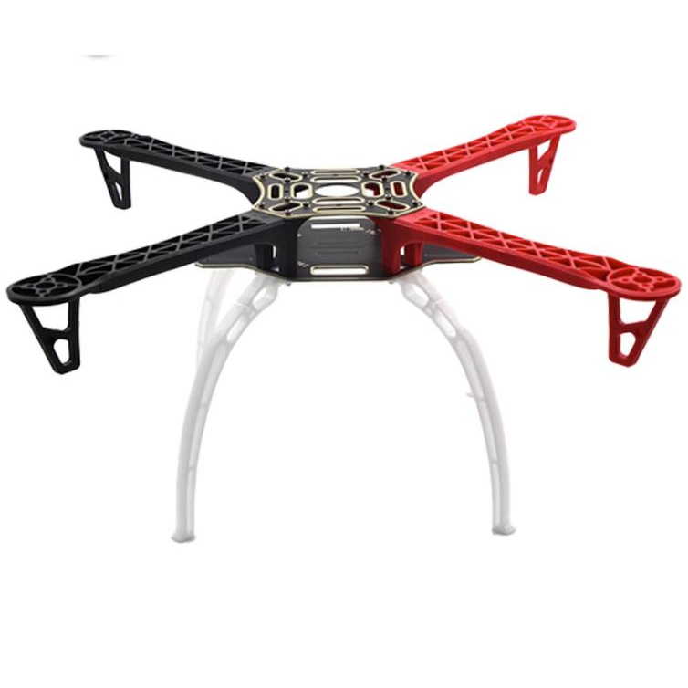

Hình 3‑1: Drone Kit F450 v2

### ****Động cơ 4x Brushless 1200KV****

* **Động cơ không chổi than (Brushless DC Motor – BLDC)**
* Động cơ không chổi than sử dụng **từ trường quay điện tử** thay cho tiếp điểm cơ khí để làm quay rotor. Vì không có ma sát chổi than → **hiệu suất cao, bền bỉ, ít bảo trì**, và **hoạt động chính xác**, lý tưởng cho UAV (drone).
* **Thông số:** KV = 1200 → tương ứng 1200 vòng/phút trên mỗi volt.
* **Sử dụng loại không chổi than** → ít ma sát, tuổi thọ cao.
* **Phù hợp cánh 10 inch**, pin 3S – 4S.
* **Nguyên lý hoạt động:** Khi ESC cấp điện xoay chiều 3 pha, cuộn dây trong motor tạo ra từ trường xoay → làm quay rotor gắn với cánh.

Cấu tạo bên trong

| **Thành phần** | **Chức năng** |
| --- | --- |
| Stator (cuộn dây) | Tạo từ trường biến đổi khi được cấp điện 3 pha |
| Rotor (nam châm) | Quay theo từ trường, gắn trục và cánh quạt |
| Trục (shaft) | Nơi gắn cánh quạt (CW/CCW) |
| Bearing (ổ bi) | Giảm ma sát, tăng tuổi thọ |
| Mounting holes | 16x19mm, gắn vừa khung F450 |

Bảng 3‑5: Cấu hình bên trong của động cơ 4x Brushless 1200KV

| **Yếu tố kỹ thuật** | **Đánh giá** |
| --- | --- |
| Tốc độ quay | Rất phù hợp với cánh 10 inch – đủ lực nâng |
| Dòng hoạt động | Khoảng 10–18A tùy tải (phù hợp ESC 30A) |
| Trọng lượng drone | Nâng tốt hệ thống nặng 800–1200g |
| Thời gian bay | 10–15 phút với pin 4S 2200mAh, tải vừa phải |
| Độ ổn định | 4 động cơ cho phép cân bằng tốt nếu lắp đều và quay đúng chiều |

Bảng 3‑6: Yếu tố kỹ thuật động cơ 4x Brushless 1200KV

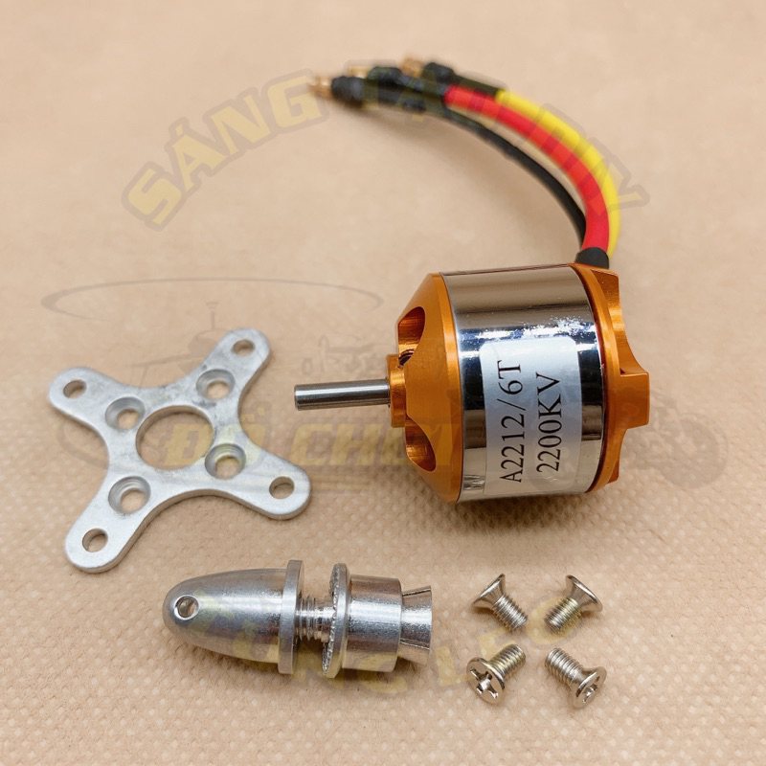

Hình 3‑2: Động cơ 4x Brushless 1200KV

### ****ESC (Electronic Speed Controller): 4x HW30A 30A****

ESC (Electronic Speed Controller) là bộ điều khiển điện tử giúp:

* Chuyển tín hiệu PWM từ mạch bay (F405) thành điện áp xoay chiều 3 pha cho động cơ không chổi than (BLDC).
* Kiểm soát tốc độ, chiều quay và thời điểm truyền điện tới cuộn dây của động cơ.
* Là trung gian giữa Pin → Mạch bay → Motor.

Thông số kỹ thuật ESC HW30A

| Thông số | Giá trị |
| --- | --- |
| Loại ESC | Brushless ESC – điều khiển động cơ không chổi than |
| Dòng tối đa liên tục | 30A |
| Dòng đỉnh (burst) | 40A (trong <10s) |
| Điện áp đầu vào | 2S–4S LiPo (7.4V – 16.8V) |
| Kích thước | ~25 × 45 × 8mm (không bao bọc nhựa) |
| Tín hiệu đầu vào | PWM tiêu chuẩn (50–500Hz, hoặc đến 4000Hz tùy firmware) |
| Dây ra motor | 3 dây pha (A–B–C) |
| Dây nguồn | 2 dây (VCC – GND) |
| Dây tín hiệu | 1 dây (hoặc 3 dây: tín hiệu + GND + BEC) |
| BEC (nếu có) | 5V/2A (cấp cho servo, FC nếu cần) |
| Firmware hỗ trợ | thường là BLHeli, có thể flash nếu cần |

Bảng 3‑7: Thông số kỹ thuật ESC HW30A

Vai trò của ESC

| Chức năng | Vai trò |
| --- | --- |
| Nhận tín hiệu từ mạch bay F405 | PWM/OneShot/DShot |
| Cấp điện xoay chiều 3 pha | Làm quay motor không chổi than |
| Điều chỉnh tốc độ động cơ | Theo tốc độ mong muốn từ người lái hoặc auto-mode |
| Bảo vệ motor | Có thể ngắt khi dòng vượt ngưỡng, nhiệt độ cao |

Bảng 3‑8: Vai trò của ESC

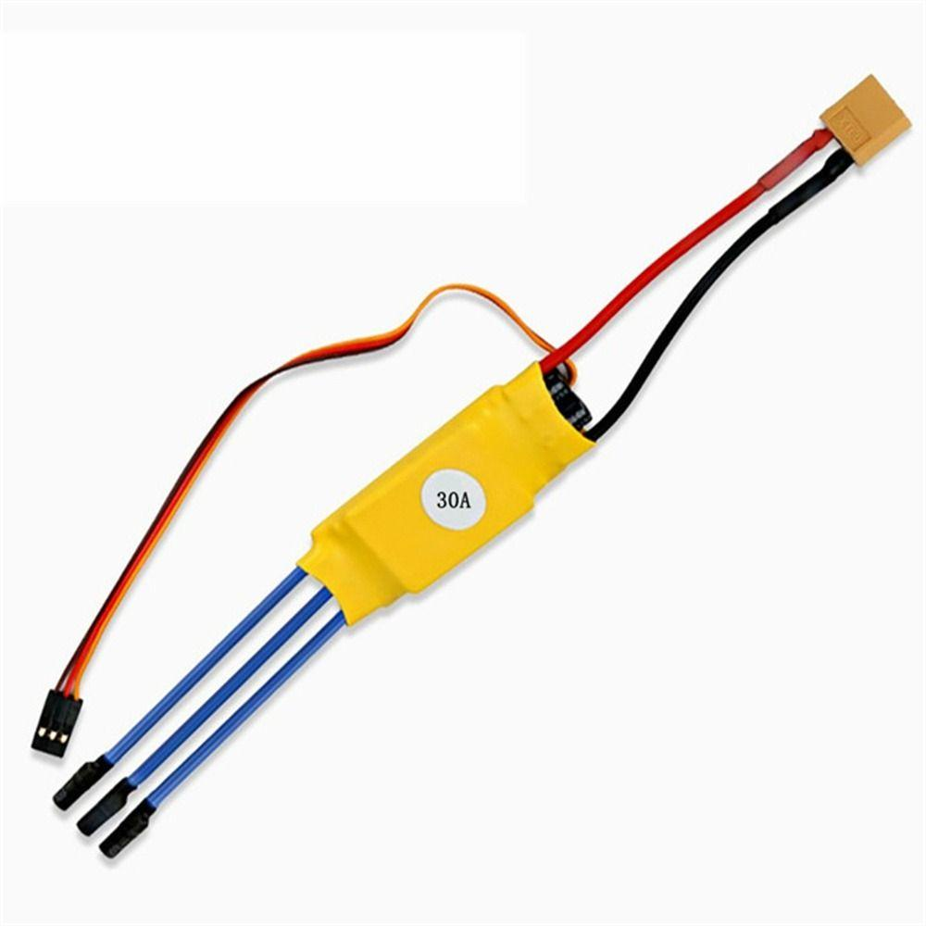

Hình 3‑3: ESC (Electronic Speed Controller)

### ****Cánh quạt 10 inch CW/CCW****

* **2 cánh quay thuận (CW)**.
* **2 cánh quay nghịch (CCW)**.
* **Kích thước chuẩn:** 1045 (10 inch dài, 4.5 inch góc nghiêng).
* **Nguyên lý phân bố:** Cánh lắp theo kiểu chéo:
* Đối xứng chéo nhau (M1–M3 cùng chiều, M2–M4 ngược chiều).
* Giúp giữ drone ổn định và điều chỉnh yaw, pitch, roll.

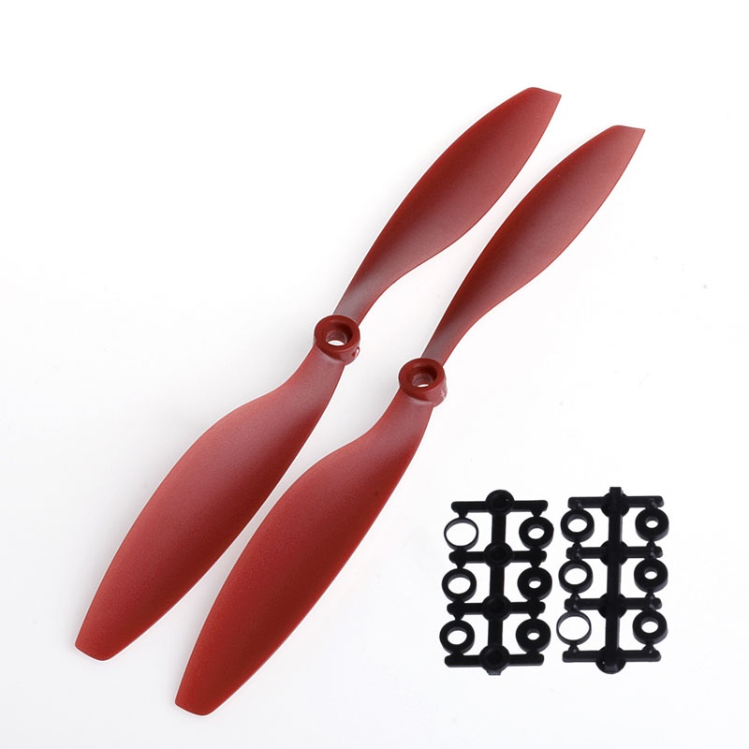

Hình 3‑4: Cánh quạt 10 inch CW/CCW

### ****Mạch bay: F405 (Chạy ArduPilot hoặc iNav)****

Tổng quan phần cứng

| **Thông số** | **Chi tiết** |
| --- | --- |
| Vi điều khiển chính (MCU) | **STM32F405** – Cortex-M4, 168MHz, 1MB Flash, 192KB RAM |
| Giao tiếp | **USB-C**, nhiều cổng UART, I2C, SPI |
| Tích hợp | Barometer, OSD, BEC 5V/9V, mạch lọc nguồn, SD card (nếu có) |
| Firmware hỗ trợ | **ArduPilot**, **INAV**, **Betaflight** (tùy mục đích sử dụng) |
| GPS hỗ trợ | UART hoặc I2C (kết nối được M1018C của bạn) |
| Cổng ESC/motor | Từ **M1 đến M6**, hỗ trợ DShot, OneShot, PWM |
| Sensor | MPU6000 (Gyro + Accel) – chống rung tốt, ổn định trong drone |

Bảng 3‑9: Tổng quan phần cứng mạch bay: F405 (Chạy ArduPilot hoặc iNav)

Ưu điểm nổi bật của Blueberry F405

| **Ưu điểm** | **Mô tả** |
| --- | --- |
| Hiệu suất cao | STM32F405 đủ mạnh để xử lý real-time với các chế độ bay tự động |
| Nhiều UART/I2C | Giao tiếp với GPS, ESP32, Telemetry, RC receiver cùng lúc |
| Hỗ trợ nhiều firmware | Có thể chạy ArduPilot (điều hướng), INAV (GPS + FPV), Betaflight (FPV racing) |
| Tích hợp lọc nguồn tốt | Giảm nhiễu từ ESC giúp dữ liệu IMU ổn định |
| Thiết kế tối ưu cho DIY | Gọn nhẹ, cổng rõ ràng, dễ cấu hình trong Mission Planner hoặc INAV Configurator |

Bảng 3‑10: Ưu điểm nổi bật của Blueberry F405

Sơ đồ các cổng quan trọng

| **Cổng** | **Chức năng** | **Ghi chú** |
| --- | --- | --- |
| M1–M4 | Kết nối ESC → motor | Theo thứ tự chuẩn (CCW/CW) |
| UART1–UART6 | GPS, ESP32, telemetry, receiver SBUS | Cần kiểm tra sơ đồ pin |
| I2C (SCL/SDA) | Compass ngoài (nếu dùng GPS có tích hợp compass) | Gắn đúng dây để đọc hướng |
| 5V / GND | Cấp nguồn cho GPS, ESP32, camera,... | Cẩn thận tránh quá dòng |
| VBAT / CURR / RSSI | Đọc điện áp, dòng, tín hiệu từ pin | Giúp giám sát pin qua GCS |

Bảng 3‑11: Các cổng quan trọng

* **Bộ vi xử lý:** STM32F405 – mạnh mẽ, tích hợp nhiều UART/I2C.
* **Hỗ trợ:** GPS, Telemetry, Camera, ESP32, Barometer, Compass,...
* **Firmware hỗ trợ:** ArduPilot (cho nghiên cứu chuyên nghiệp) hoặc iNav (dễ cấu hình hơn).
* **Tích hợp IMU:** đo gia tốc, vận tốc góc → dùng cho cân bằng.
* Nhận tín hiệu từ tay điều khiển TX/RX.
* Tính toán ổn định drone.
* Điều khiển tốc độ các motor qua ESC.
* Có thể gửi tọa độ, độ cao, chế độ bay về ESP32 WiFi để lưu trên blockchain.

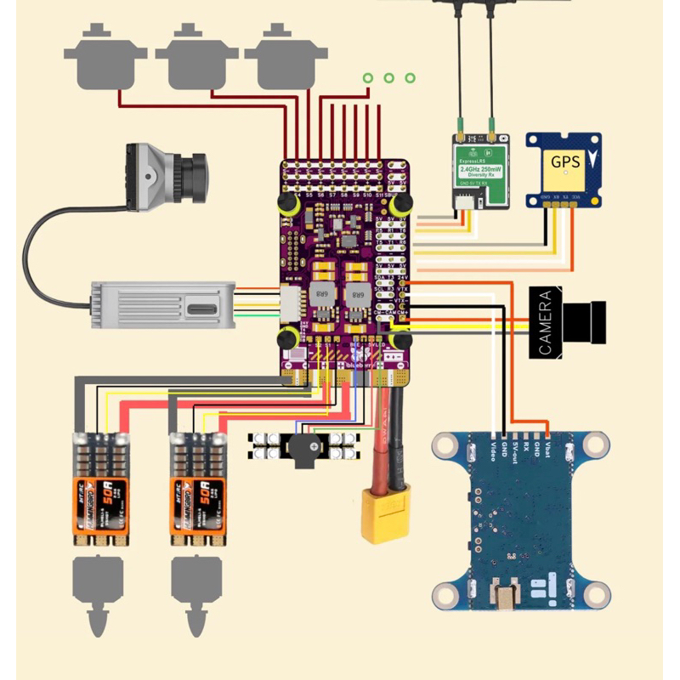

Hình 3‑5: Sơ đồ kết nối

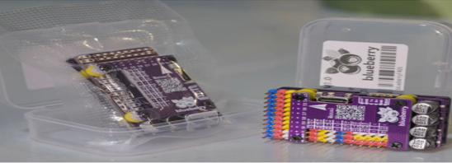

Hình 3‑6: Blueberry F405

### ****Tay điều khiển & bộ nhận DroneZone6 Mini – 6 Kênh****

Tổng quan tay điều khiển MC6C Mini (Transmitter)

| **Thông số** | **Giá trị** |
| --- | --- |
| Loại tay | Điều khiển từ xa 2.4GHz, kỹ thuật số |
| Số kênh hỗ trợ | **6 kênh thực tế** (kênh 1–6) |
| Công nghệ truyền | **S-FHSS** (Fast Hopping Spread Spectrum) |
| Màn hình | LCD đơn sắc hiển thị trạng thái kênh |
| Loại điều khiển | **Mode 1 – Tay phải điều khiển ga** |
| Tần số | 2.4GHz |
| Khoảng cách truyền thực tế | ~300–800m tùy điều kiện không gian |
| Nguồn nuôi | 4 viên AA hoặc pin 2S/3S Li-ion qua cổng USB-C |

Bảng 3‑12: tay điều khiển MC6C Mini (Transmitter)

Tổng quan bộ thu MC7RB (Receiver)

| **Thông số** | **Giá trị** |
| --- | --- |
| Loại | Bộ thu **7 kênh PWM + M.BUS** |
| Tín hiệu đầu ra chính | PWM (Pin 1–7), M.BUS |
| Điện áp hoạt động | 3.5V – 8.4V |
| Cách kết nối | Trực tiếp đến mạch bay (F405) qua PWM hoặc SBUS |
| Chân Bind | Để ghép đôi với tay điều khiển (Bind key) |

Bảng 3‑13: bộ thu MC7RB (Receiver)

Chức năng từng kênh

| **Kênh** | **Điều khiển** | **Gán trên drone** |
| --- | --- | --- |
| CH1 | Aileron | Nghiêng trái/phải (Roll) |
| CH2 | Elevator | Tiến/lùi (Pitch) |
| CH3 | Throttle | Độ cao (Tốc độ quạt – cất/hạ) |
| CH4 | Rudder | Quay đầu (Yaw) |
| CH5 | Switch | Gán chế độ bay (Stabilize, AltHold, Loiter...) |
| CH6 | Switch phụ | Có thể dùng để chụp ảnh / bật camera |

Bảng 3‑14: từng kênh

* **Kênh 1–4:** Throttle, Yaw, Pitch, Roll.
* **Kênh 5–6:** Điều khiển Mode bay, gạt chụp ảnh, v.v.
* **Khoảng cách:** 200–400m thực tế.
* **Vai trò:** Điều khiển hướng và tốc độ drone thủ công hoặc chuyển chế độ tự động (Auto, RTL, Loiter...).

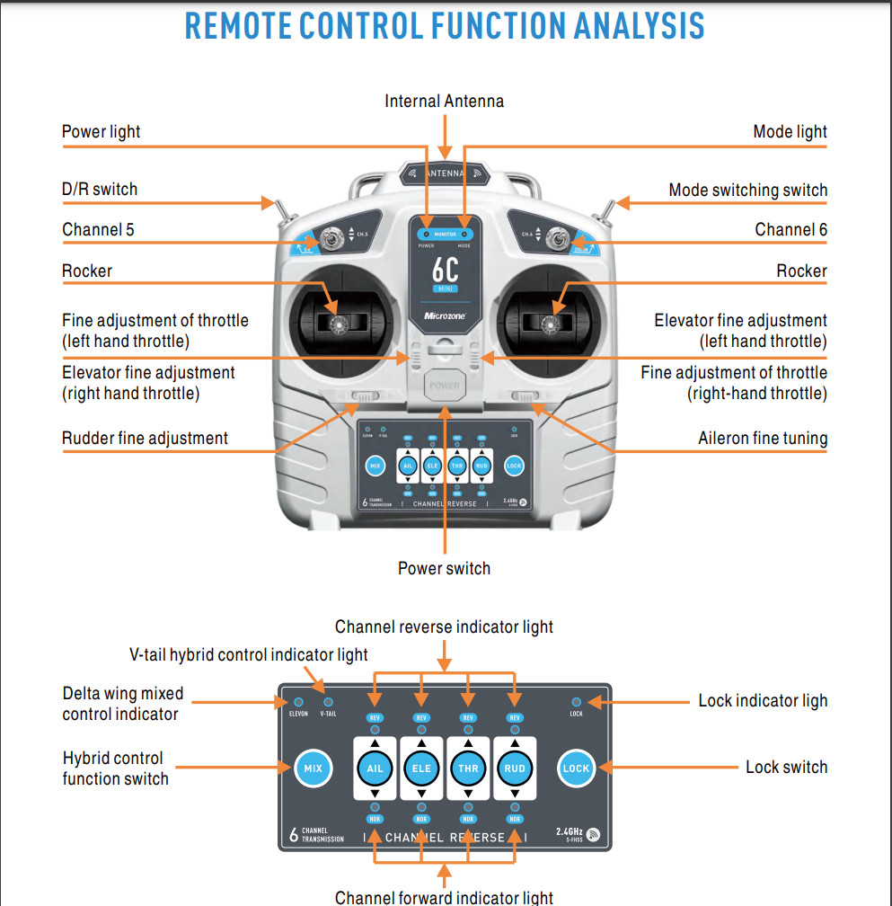

Hình 3‑7: Remote control function analysis

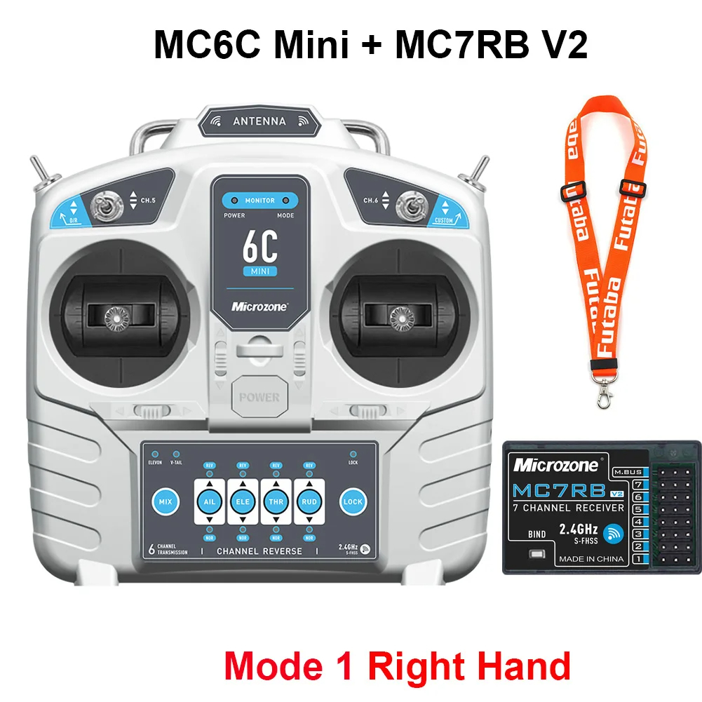

Hình 3‑8: MC6C Mini và MC7RB V2

### ****GPS M1018C****

**GPS M1018C** là một module định vị **GNSS (Global Navigation Satellite System)** hỗ trợ nhiều hệ thống vệ tinh như **GPS, GLONASS, Galileo, BeiDou** giúp tăng độ chính xác định vị, thời gian bắt tín hiệu nhanh và ổn định hơn so với module GPS đời cũ.

| **Thông số cơ bản** | **Giá trị** |
| --- | --- |
| Mô-đun chip chính | Ublox M1018 hoặc tương đương |
| Giao tiếp | UART (TX/RX, mức logic 3.3V hoặc 5V) |
| Điện áp hoạt động | 3.3V–5V |
| Anten | Tích hợp hoặc hỗ trợ anten ngoài qua U.FL |
| Tốc độ baud mặc định | 9600 bps (có thể cấu hình lên đến 115200) |
| Chuẩn truyền | NMEA 0183 (GGA, RMC, VTG, GSA, GSV, ...) |
| Độ chính xác | ~2.5m (có thể tốt hơn khi có nhiều vệ tinh) |
| Đầu ra dữ liệu | Lat, Lon, Alt, Speed, Heading, Time |

Bảng 3‑15: Thông số cơ bản của GPS M1018C

### ****Pin LiPo 4S 2200mAh****

**Tổng quan**

| **Thông số** | **Ý nghĩa** |
| --- | --- |
| Loại pin | **LiPo – Lithium Polymer** (năng lượng cao, nhẹ, xả nhanh) |
| Số cell (S) | **4S = 4 cell nối tiếp**, mỗi cell 3.7V → tổng điện áp **14.8V danh định** |
| Dung lượng | **2200mAh = 2.2Ah** → có thể cấp 2.2A trong 1 giờ |
| Tỷ lệ xả (C) | Thường từ **25C–50C**, quan trọng để tính dòng tối đa hỗ trợ |
| Trọng lượng | ~180–220g tùy loại, ảnh hưởng đến tổng tải drone |
| Kết nối chính | Cổng **XT60** (chuẩn phổ biến cho drone tầm trung) |
| Cổng cân bằng | 1 đầu 5 chân (Balance plug JST-XH) để sạc đều từng cell |

Bảng 3‑16:Thông số kỹ thuật của Pin LiPo 4S 2200mAh

**Điện áp danh định:** 14.8V.

**Dung lượng:** 2200mAh → thời gian bay trung bình 10–15 phút.

**Kết nối:** XT60, thường gắn vào PDB trên khung F450.

**Chú ý:**

Cần dùng máy sạc chuyên dụng, tránh sạc quá hoặc xả cạn pin → cháy nổ.

### ****Mô hình hoạt động thực tế của Drone trong đề tài****

**Mục tiêu hệ thống**

Sử dụng **drone gắn camera** để:

* **Chụp ảnh hoặc quay video từ trên cao**, phục vụ cho nhận diện người bằng AI.
* **Gửi dữ liệu ảnh/video về laptop** thông qua Wi-Fi hoặc truyền trực tiếp (RTMP).
* **Phân tích AI (YOLOv8)** để đếm số người, xác suất là người, nhận diện khu vực đông người.
* **Lưu kết quả AI + dữ liệu định vị (GPS, độ cao, thời gian)** lên **blockchain Ethereum testnet (Sepolia)** để đảm bảo minh bạch và không thể sửa đổi.

**Các thành phần phần cứng tham gia**

| **Phân hệ** | **Thiết bị** | **Vai trò** |
| --- | --- | --- |
| **Drone bay** | F450 + motor 1200KV + ESC HW30A + pin 4S | Tạo lực nâng và bay ổn định |
| **Điều khiển** | Tay MC6C Mini + RX MC7RB | Gửi lệnh thủ công (bay, chụp, giữ vị trí,...) |
| **Mạch bay** | F405 | Xử lý tín hiệu từ tay điều khiển, ổn định drone, giao tiếp GPS và ESP32 |
| **GPS** | M1018C | Lấy vị trí, độ cao thực tế của drone |
| **Camera** | ESP32-CAM hoặc điện thoại (Larix Broadcaster) | Gửi ảnh/video về laptop qua Wi-Fi hoặc RTMP |
| **Vi xử lý phụ** | ESP32 WiFi | Giao tiếp UART với F405, truyền dữ liệu về máy tính |
| **Laptop** | Python + YOLOv8 + Flask/Web3 | Phân tích AI + đẩy dữ liệu lên blockchain |

Bảng 3‑17: Phần cứng tham gia hoạt động thực tế của Drone

### Hình Ảnh

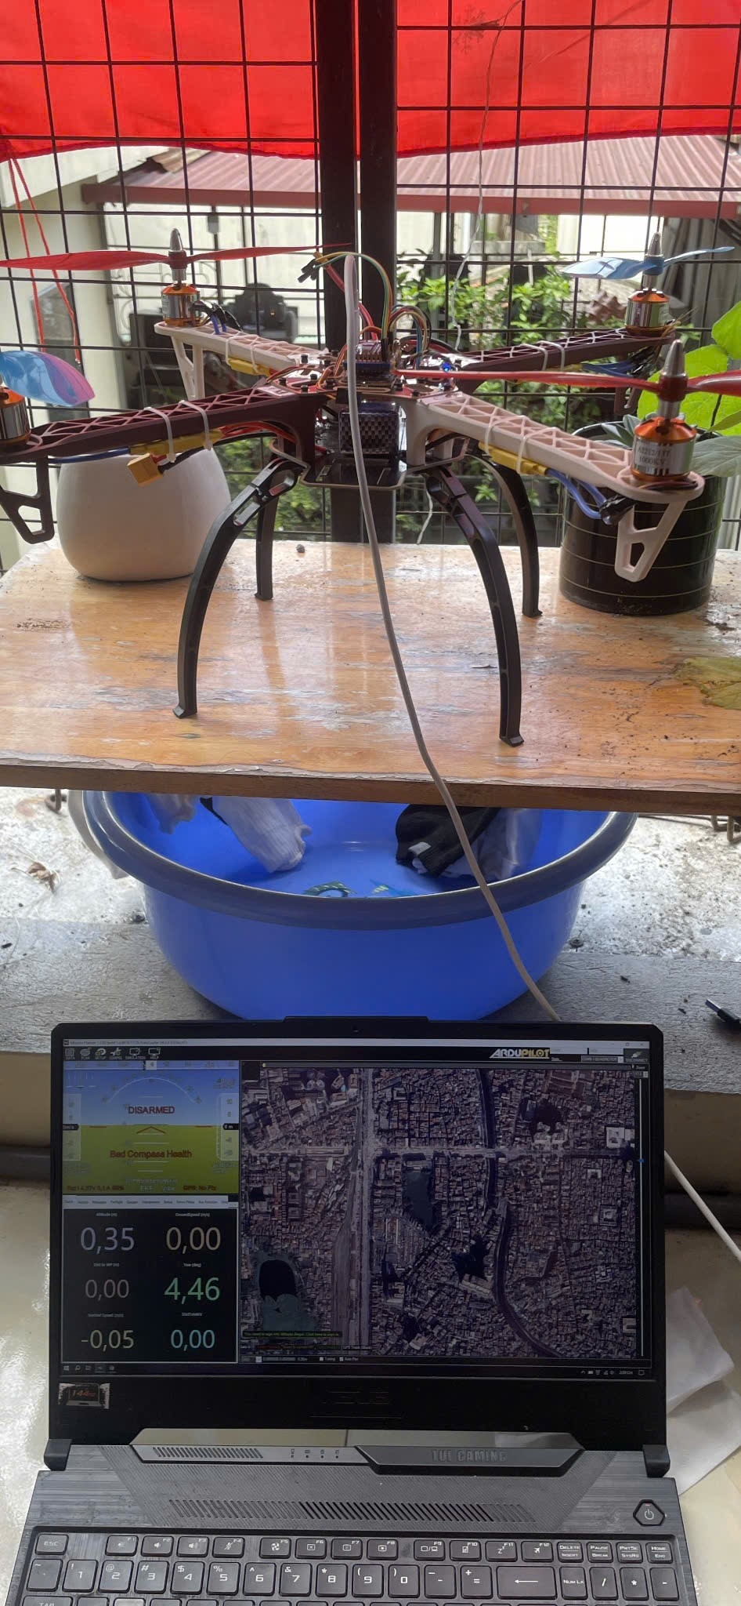

Hình 3‑9: Ảnh thực tế

## Mô Hình xử lý ảnh

### ****Tổng quan mô hình****

Mô hình xây dựng một **hệ thống xử lý ảnh nhận diện người, đếm người trên ảnh tĩnh và video hoàn toàn tự động**, dùng mô hình AI đã huấn luyện có sẵn để **nhận diện và đếm người từ dữ liệu hình ảnh thu được từ drone**, thu được từ trên cao Hệ thống này gồm:

* **YOLOv8**: Mô hình nhận diện đối tượng thời gian thực.
* **Flask Web App**: Giao diện web cho người dùng tải ảnh/video, xem kết quả.
* **OpenCV**: Xử lý ảnh/video khung hình.
* **Tracker.py**: Theo dõi người giữa các khung hình video.
* **Lưu lịch sử + phân tích**: Kết quả được lưu và hiển thị lại (dưới dạng JSON + ảnh có khung vẽ).
* Blockchian **:**lưu trữ kết quả AI không thể chỉnh sửa.

### ****Chức năng nhận diện người****

Mô hình **YOLOv8 (yolov8s.pt) đã được huấn luyện** để nhận diện người từ hình ảnh góc cao.

* Tệp main.py xử lý ảnh/video đầu vào, sử dụng API:

‘ python

Sao chépChỉnh sửa

results = model.predict(frame) ,

* Duyệt qua từng box trong results, lọc các object có class = "person".

### Chức năng đếm số người

* Với mỗi frame:

python

Sao chépChỉnh sửa

for box in results[0].boxes.data:

if int(box[5]) == 0: # 0 là người

count += 1

* Có thể đếm:
  + Tổng số người xuất hiện
  + Số người lớn nhất trong 1 frame (max)
  + Trung bình số người qua các frame (avg)

### Thời gian phân tích

* Tính phần trăm người tương ứng theo từng mức ngưỡng (10%, 20%, ... 100%):

python

Sao chépChỉnh sửa

percent_results = [

int(100 * max_people / lvl) if lvl > 0 else 0

for lvl in percent_levels

]

* Cho biết mức độ đông người: ví dụ khung hình đạt 70% người so với ngưỡng tối đa.

### ****Ngôn ngữ và thư viện sử dụng****

* Sử dụng thư viện time để đo:
  + Thời điểm bắt đầu và kết thúc phân tích
  + Lưu timestamp vào JSON lịch sử

python

Sao chépChỉnh sửa

start_time = time.time()

# Phân tích YOLO

end_time = time.time()

analysis_time = end_time - start_time

* Ghi nhận thời gian theo chuẩn UTC ISO-8601 vào history.json

### ****Ứng dụng của hệ thống****

| **Thành phần** | **Mô tả** |
| --- | --- |
| 🐍 **Python 3.10+** | Ngôn ngữ chính |
| 🤖 ultralytics | Thư viện chạy mô hình YOLOv8 |
| 🧰 OpenCV (cv2) | Xử lý ảnh/video |
| 🌐 Flask | Web server, giao diện frontend/backend |
| 📊 matplotlib | Vẽ biểu đồ (nếu hiển thị phân tích) |
| 🧠 tracker.py | Theo dõi ID người giữa các frame |
| 📂 os, json, time, datetime | Lưu ảnh, xử lý thời gian, đọc/ghi dữ liệu |

Bảng 3‑18:Ứng dụng của hệ thống

### ****Tính thực tiễn của mô hình****

* Thị giác máy tính (Computer Vision).
* Xử lý ảnh động (Video Stream Processing).
* Nhận diện người trong đám đông từ góc nhìn drone.
* Kết hợp AI + hệ thống Web + IoT.
* Đếm người ở công viên, sự kiện đông người, siêu thị, bãi biển...
* Phân tích mức độ tụ tập – phục vụ an ninh.
* Tích hợp vào drone giám sát tự động.

### ****Tính thực tiễn của mô hình****

| **Yếu tố** | **Đánh giá** |
| --- | --- |
| 🔍 Nhận diện AI | Sử dụng mô hình YOLOv8 tiên tiến, nhẹ, dễ triển khai |
| 🛠 Dễ mở rộng | Có thể chuyển sang webcam, stream ESP32-CAM, video điện thoại |
| 💻 Dễ triển khai | Code thuần Python, chạy tốt trên laptop cá nhân |
| 🔗 Khả năng tích hợp | Kết nối ESP32, camera, blockchain để tạo hệ thống giám sát an toàn thực tế |
| 🔁 Giao diện | Flask web dễ dùng, dễ mở rộng thêm biểu đồ, thống kê, API REST |

Bảng 3‑19: Tính thực tiễn của mô hình

### ****API nội bộ hệ thống Flask****

| **API URL** | **Chức năng** |
| --- | --- |
| / | Giao diện chính – tải ảnh/video |
| /upload | Nhận file video từ người dùng |
| /upload_image | Nhận file ảnh từ người dùng |
| /analyze_image/<filename> | Phân tích ảnh, hiển thị kết quả |
| /view_analyzed_video/<filename> | Stream lại video phân tích |
| /analyzed_video_feed/<filename> | Luồng xử lý từng frame trong video |
| /capture/<cam_id> | Chụp ảnh từ webcam hoặc stream |
| save_history() | Ghi lại kết quả phân tích vào JSON |
| get_video_analysis_results() | Trả JSON kết quả phân tích video (sử dụng frontend hoặc API client) |

Bảng 3‑20: API nội bộ hệ thống Flask

### ****Kết luận****

**Hệ thống mô hình xử lý ảnh YOLOv8** này là một giải pháp hoàn chỉnh để:

* Nhận diện và phân tích người từ dữ liệu ảnh/video thực tế.
* Kết nối với giao diện web giúp vận hành dễ dàng.
* Có khả năng tích hợp với drone và blockchain để tăng tính minh bạch, an toàn và tự động hóa trong giám sát đô thị hoặc nông nghiệp.

## Hệ thống

- Hệ thống nhận diện người, đếm người hình ảnh gồm :

+Trang chủ

+Nhận diện

+Lịch sử

+Lịch sử Phân tích

+Kết quả phân tích

+Thống kê

+ LiveStream Iphone

### Trang chủ

|  |
| --- |
| <!DOCTYPE html>  <html lang="en">  <head>  <meta charset="UTF-8">  <title>ỨNG DỤNG BLOCKCHAIN PHÁT HIỆN, NHẬN DIỆN, ĐẾM NGƯỜI TRONG KHU VỰC BẰNG DRONE</title>  <meta name="viewport" content="width=device-width, initial-scale=1">  <link rel="stylesheet" href="https://cdn.jsdelivr.net/npm/bootstrap@5.3.0/dist/css/bootstrap.min.css">  <style>  body {  min-height: 100vh;  background: radial-gradient(ellipse at center, #23243a 0%, #0a0a13 100%);  color: #fff;  margin: 0;  padding: 0;  display: flex;  flex-direction: column;  justify-content: center;  align-items: center;  }  .logo {  font-size: 6rem;  font-weight: bold;  letter-spacing: 2px;  margin-bottom: 32px;  text-shadow: 0 8px 32px #000, 0 1px 0 #fff2;  }  .menu-bar {  display: flex;  gap: 24px;  margin-bottom: 40px;  background: rgba(255,255,255,0.07);  border-radius: 12px;  padding: 12px 32px;  box-shadow: 0 2px 16px #0004;  }  .menu-bar a {  color: #fff;  text-decoration: none;  font-size: 1.2rem;  font-weight: 500;  padding: 6px 18px;  border-radius: 6px;  transition: background 0.18s, color 0.18s;  }  .menu-bar a:hover, .menu-bar a.active {  background: #3c8dbc;  color: #fff;  }  .footer {  position: fixed;  bottom: 16px;  left: 0;  width: 100vw;  text-align: center;  color: #aaa;  font-size: 1rem;  letter-spacing: 1px;  }  @media (max-width: 600px) {  .logo { font-size: 2.5rem; }  .menu-bar { flex-direction: column; gap: 10px; padding: 10px 8px; }  }  </style>  </head>  <body>  <div class="logo">Drone Image Processing sing blockchain</div>  <nav class="menu-bar">  <a href="/" class="active">Dashboard</a>  <a href="/detect">Nhận diện</a>  <a href="/full_history">Lịch sử</a>  <a href="/history_hash">Lịch sử Hash File</a>  <a href="/stats_page">Thống kê</a>  <a href="/livestream_iphone">Livestream iPhone</a>  </nav>  <div class="footer">  @2025 Drone Image Processing Using Blockchain Nguyễn Văn Duy  </div>  </body>  </html> |

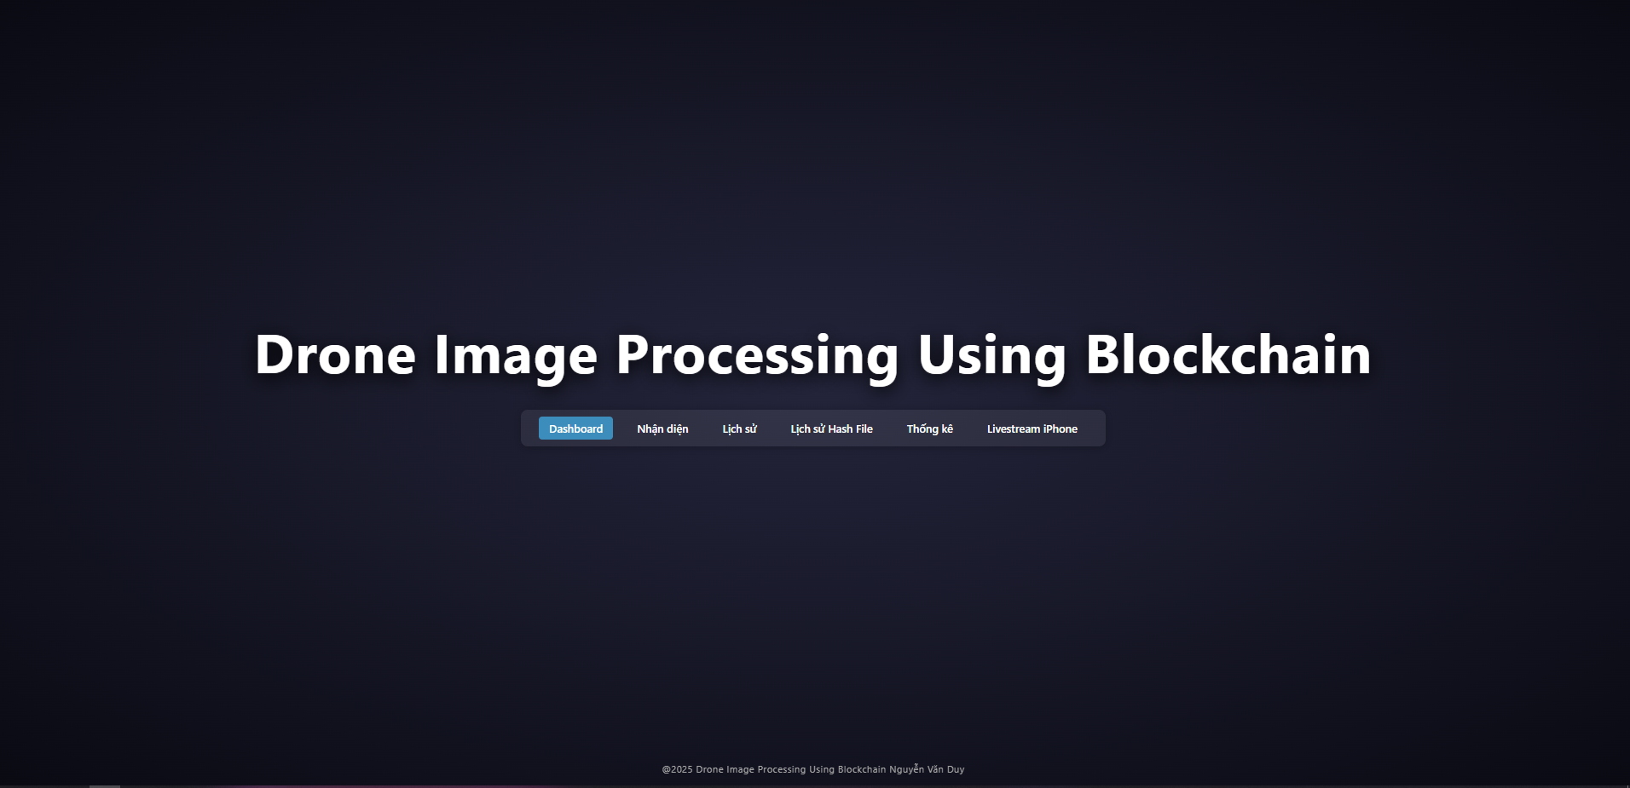

Hình 3‑10: Giao diện

### Nhận diện

|  |
| --- |
| <!DOCTYPE html>  <html lang="en">  <head>  <meta charset="UTF-8">  <title>Nhận diện - People Counter AI</title>  <meta name="viewport" content="width=device-width, initial-scale=1">  <link rel="stylesheet" href="https://cdn.jsdelivr.net/npm/bootstrap@5.3.0/dist/css/bootstrap.min.css">  <link rel="stylesheet" href="https://cdnjs.cloudflare.com/ajax/libs/font-awesome/6.4.0/css/all.min.css">  <style>  body { background: #f4f6f9; }  .container.py-4 { background: #fff; border-radius: 10px; box-shadow: 0 0.125rem 0.25rem rgba(0,0,0,0.075); }  .section-title { font-size: 1.2rem; font-weight: 600; margin-bottom: 18px; }  </style>  </head>  <body class="container py-4">  <div class="d-flex justify-content-between align-items-center mb-3">  <h1>Nhận diện</h1>  <a href="/" class="btn btn-secondary">Quay lại trang chủ</a>  </div>  <div class="stat-card">  <div class="section-title"><i class="fa-solid fa-video"></i> Chọn nguồn hoặc Upload file</div>  <div class="mb-3">  <a href="/livestream_iphone" class="btn btn-danger me-2">Nhận diện trực tiếp từ iPhone (Larix)</a>  <a href="/video_feed/0" target="_blank" class="btn btn-primary me-2">Camera Laptop (0)</a>  <a href="/video_feed/1" target="_blank" class="btn btn-secondary me-2">Webcam ngoài (1)</a>  </div>  <form action="/upload" method="post" enctype="multipart/form-data" class="d-flex align-items-center mb-2">  <input type="file" name="file" accept="video/mp4" required class="form-control me-2">  <button type="submit" class="btn btn-success">Phân tích video</button>  </form>  <form action="/upload_image" method="post" enctype="multipart/form-data" class="d-flex align-items-center">  <input type="file" name="image" accept="image/*" required class="form-control me-2" multiple>  <button type="submit" class="btn btn-success">Phân tích ảnh</button>  </form>  </div>  </body>  </html> |

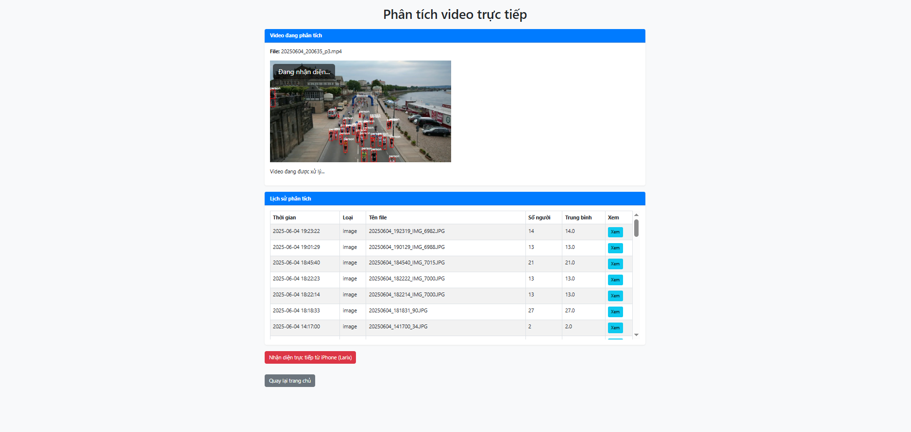

Hình 3‑11: Giao diện phân tích video

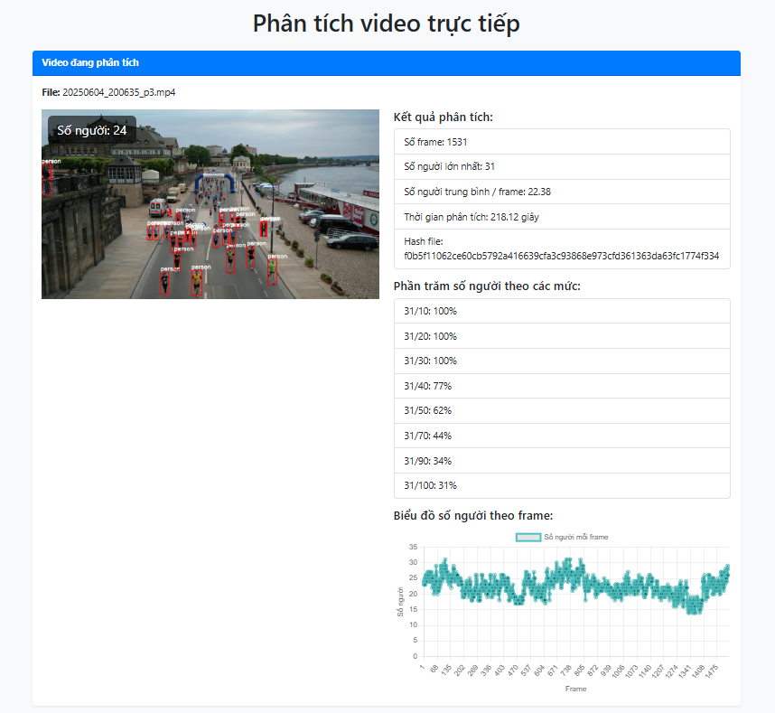

Hình 3‑12: sau khi phân tích xong

### Lịch sử phân tích

|  |
| --- |
| <!DOCTYPE html>  <html lang="en">  <head>  <meta charset="UTF-8">  <title>Lịch sử phân tích - People Counter AI</title>  <meta name="viewport" content="width=device-width, initial-scale=1">  <link rel="stylesheet" href="https://cdn.jsdelivr.net/npm/bootstrap@5.3.0/dist/css/bootstrap.min.css">  <link rel="stylesheet" href="https://cdnjs.cloudflare.com/ajax/libs/font-awesome/6.4.0/css/all.min.css">  <style>  body { background: #f4f6f9; }  .container.py-4 { background: #fff; border-radius: 10px; box-shadow: 0 0.125rem 0.25rem rgba(0,0,0,0.075); }  .table th, .table td { vertical-align: middle; }  .table img { max-width: 80px; max-height: 60px; border-radius: 6px; border: 1px solid #ddd; }  </style>  </head>  <body class="container py-4">  <div class="d-flex justify-content-between align-items-center mb-3">  <h1>Lịch sử phân tích</h1>  <a href="/" class="btn btn-secondary">Quay lại trang chủ</a>  </div>  <div class="table-responsive">  <table class="table table-bordered table-hover align-middle">  <thead>  <tr>  <th>Ảnh/Video</th>  <th>Loại</th>  <th>Số người</th>  <th>Thời gian</th>  <th>Chi tiết</th>  </tr>  </thead>  <tbody>  {% if history %}  {% for item in history|reverse %}  <tr>  <td>  {% if item.boxed_image %}  <img src="{{ item.boxed_image }}" alt="Boxed Image">  {% else %}  <span class="text-muted">Không có ảnh</span>  {% endif %}  </td>  <td>{{ item.type }}</td>  <td>{{ item.max_people }}</td>  <td>{{ item.time }}</td>  <td>  {% if item.link %}  <a href="{{ item.link }}" class="btn btn-info btn-sm">Xem</a>  {% else %}  <span class="text-muted">N/A</span>  {% endif %}  </td>  </tr>  {% endfor %}  {% else %}  <tr>  <td colspan="5" class="text-center text-muted">Chưa có dữ liệu lịch sử...</td>  </tr>  {% endif %}  </tbody>  </table>  </div>  </body>  </html> |

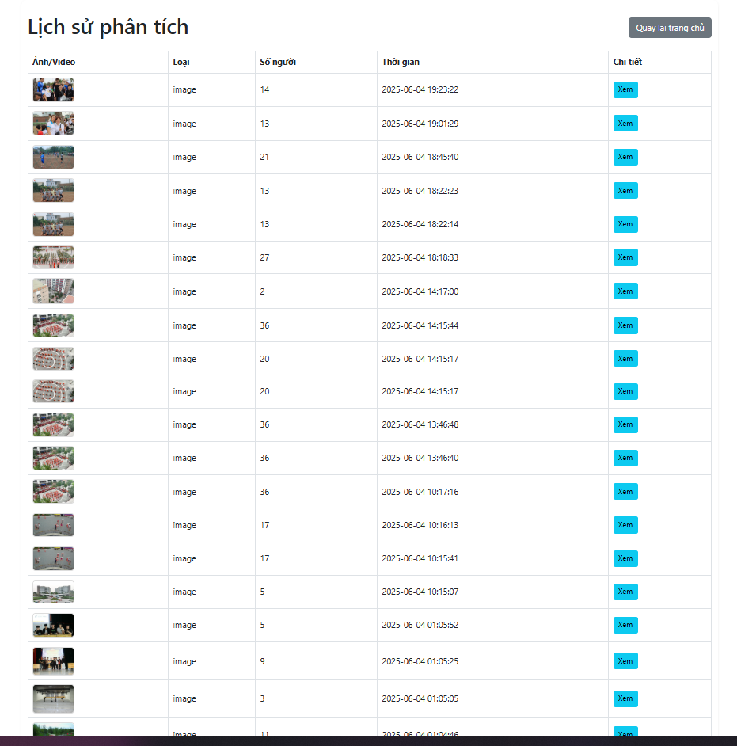

Hình 3‑13: lịch sử phân tích

### Lịch sử hash file

|  |
| --- |
| <!DOCTYPE html>  <html lang="en">  <head>  <meta charset="UTF-8">  <title>Lịch sử Hash File</title>  <link rel="stylesheet" href="https://cdn.jsdelivr.net/npm/bootstrap@5.3.0/dist/css/bootstrap.min.css">  </head>  <body class="container py-4">  <h1>Lịch sử Hash File</h1>  <a href="/" class="btn btn-secondary mb-3">Quay lại trang chủ</a>  <table class="table table-bordered">  <thead>  <tr>  <th>Ảnh/Video</th>  <th>Thời gian</th>  <th>Loại</th>  <th>Tên file</th>  <th>Hash File</th>  </tr>  </thead>  <tbody>  {% for item in history|reverse %}  <tr>  <td>  {% if item.boxed_image %}  <img src="{{ item.boxed_image }}" style="max-width:80px;max-height:60px;border-radius:6px;border:1px solid #ddd;">  {% else %}  <span class="text-muted">Không có ảnh</span>  {% endif %}  </td>  <td>{{ item.time }}</td>  <td>{{ item.type }}</td>  <td>{{ item.filename }}</td>  <td>{{ item.file_hash }}</td>  </tr>  {% endfor %}  </tbody>  </table>  </body>  </html> |

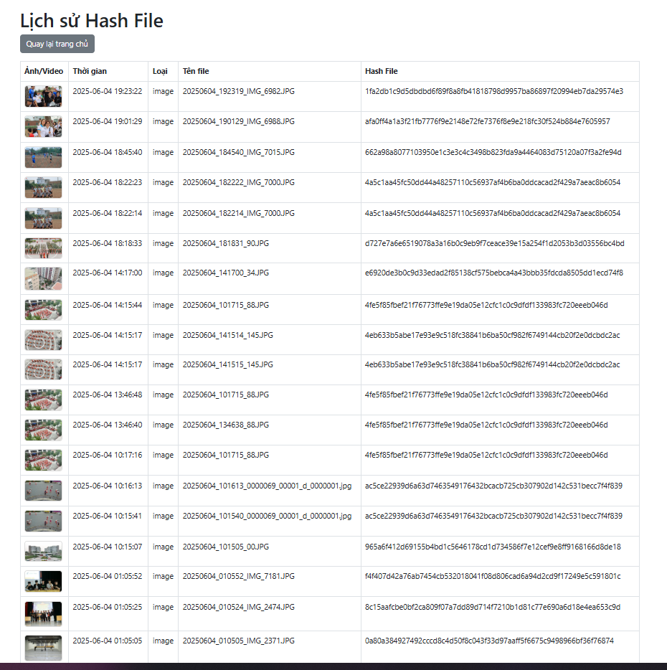

Hình 3‑14: Giao diện lịch sử hash file

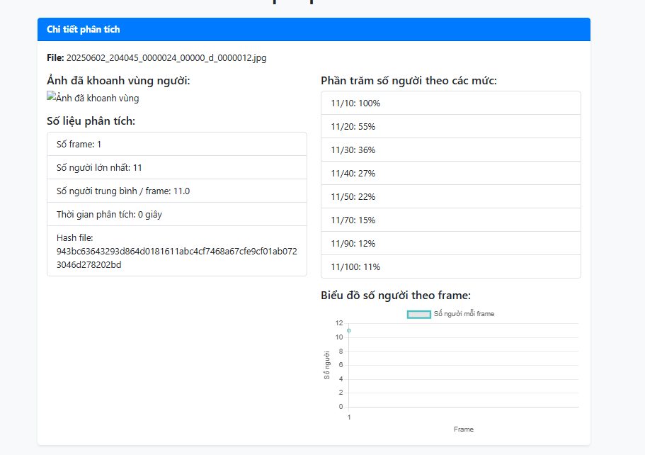

Hình 3‑15: Giao diện lịch sử chi tiết phân tích

### Thống kê

|  |
| --- |
| <!DOCTYPE html>  <html lang="en">  <head>  <meta charset="UTF-8">  <title>Thống kê - People Counter AI</title>  <meta name="viewport" content="width=device-width, initial-scale=1">  <link rel="stylesheet" href="https://cdn.jsdelivr.net/npm/bootstrap@5.3.0/dist/css/bootstrap.min.css">  <link rel="stylesheet" href="https://cdnjs.cloudflare.com/ajax/libs/font-awesome/6.4.0/css/all.min.css">  <script src="https://cdn.jsdelivr.net/npm/chart.js"></script>  <style>  body { background: #f4f6f9; }  .container.py-4 { background: #fff; border-radius: 10px; box-shadow: 0 0.125rem 0.25rem rgba(0,0,0,0.075); }  .section-title { font-size: 1.2rem; font-weight: 600; margin-bottom: 18px; }  .chart-container { background: #fff; border-radius: 10px; padding: 20px; margin-bottom: 24px; }  </style>  </head>  <body class="container py-4">  <div class="d-flex justify-content-between align-items-center mb-3">  <h1>Thống kê nhận diện</h1>  <a href="/" class="btn btn-secondary">Quay lại trang chủ</a>  </div>  <div class="row mb-4">  <div class="col-md-7">  <div class="chart-container">  <div class="section-title"><i class="fa-solid fa-chart-line"></i> Số người đã nhận diện theo thời gian</div>  <canvas id="peopleLineChart" height="180"></canvas>  </div>  </div>  <div class="col-md-5">  <div class="chart-container">  <div class="section-title"><i class="fa-solid fa-chart-pie"></i> Tỉ lệ nhận diện người theo phần trăm</div>  <canvas id="percentPieChart" height="180"></canvas>  </div>  </div>  </div>  <script>  // Lấy dữ liệu thống kê từ API  fetch('/stats').then(r => r.json()).then(data => {  // Biểu đồ số người đã nhận diện theo thời gian  const ctxLine = document.getElementById('peopleLineChart').getContext('2d');  const labels = (data.history||[]).map(e=>e.time||'');  const peopleData = (data.history||[]).map(e=>e.max_people||0);  new Chart(ctxLine, {  type: 'line',  data: {  labels: labels,  datasets: [{  label: 'Số người lớn nhất',  data: peopleData,  borderColor: '#3c8dbc',  backgroundColor: 'rgba(60,141,188,0.1)',  tension: 0.2  }]  },  options: {responsive:true, plugins:{legend:{position:'bottom'}}}  });  // Biểu đồ tỉ lệ nhận diện người theo phần trăm  // Gom tổng các phần trăm từ các entry  let percentLabels = ['10%', '20%', '30%', '40%', '50%', '70%', '90%', '100%'];  let percentTotals = Array(percentLabels.length).fill(0);  (data.history||[]).forEach(e => {  if (e.percent_results) {  e.percent_results.forEach((val, idx) => {  percentTotals[idx] += val || 0;  });  }  });  // Tính trung bình phần trăm trên tổng số entry  let entryCount = (data.history||[]).length || 1;  let percentAverages = percentTotals.map(v => Math.round(v/entryCount));  const ctxPie = document.getElementById('percentPieChart').getContext('2d');  new Chart(ctxPie, {  type: 'doughnut',  data: {  labels: percentLabels,  datasets: [{  data: percentAverages,  backgroundColor: ['#36a2eb', '#ffcd56', '#4bc0c0', '#9966ff', '#ff6384', '#c9cbcf', '#ff9f40', '#8bc34a']  }]  },  options: {responsive:true, plugins:{legend:{position:'bottom'}}}  });  });  </script>  </body>  </html> |

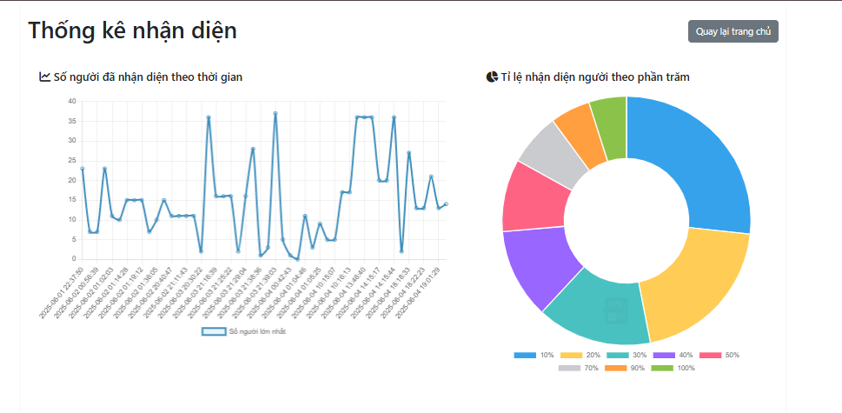

Hình 3‑15: Giao diện lịch sử hash file

### Live stream iphone

|  |
| --- |
| <!DOCTYPE html>  <html lang="en">  <head>  <meta charset="UTF-8">  <title>Nhận diện trực tiếp từ iPhone</title>  <link rel="stylesheet" href="https://cdn.jsdelivr.net/npm/bootstrap@5.3.0/dist/css/bootstrap.min.css">  <style>  body { background: #f8f9fa; }  .container { max-width: 1200px; }  .video-container { text-align: center; margin-top: 30px; }  .video-container img { border-radius: 10px; border: 2px solid #007bff; }  .action-btns { margin-top: 20px; }  .result-panel { background: #fff; border-radius: 10px; box-shadow: 0 0.125rem 0.25rem rgba(0,0,0,0.075); padding: 20px; min-height: 350px; }  .result-img { max-width: 100%; border-radius: 8px; border: 1px solid #ccc; margin-bottom: 10px; }  .result-video { max-width: 100%; border-radius: 8px; border: 1px solid #ccc; margin-bottom: 10px; }  </style>  </head>  <body class="container py-4">  <h1 class="text-center mb-4">Nhận diện người trực tiếp từ iPhone (Larix)</h1>  <div class="row">  <div class="col-md-7">  <div class="video-container">  <img src="{{ url_for('iphone_feed') }}" width="100%" id="live-video" alt="Livestream iPhone">  </div>  <div class="action-btns text-center">  <button id="capture-btn" class="btn btn-primary me-2">Chụp ảnh</button>  <button id="record-btn" class="btn btn-warning">Bắt đầu quay video</button>  </div>  <div class="mt-3 text-muted text-center">Đặt iPhone ở vị trí cao, mở Larix Broadcaster và phát về RTMP server!</div>  </div>  <div class="col-md-5">  <div class="result-panel" id="result-panel">  <div class="text-muted">Kết quả ảnh hoặc video sẽ hiển thị ở đây...</div>  </div>  </div>  </div>  <a href="/" class="btn btn-secondary mt-4">Quay lại trang chủ</a>  <script>  let isRecording = false;  const captureBtn = document.getElementById('capture-btn');  const recordBtn = document.getElementById('record-btn');  const resultPanel = document.getElementById('result-panel');  captureBtn.onclick = function() {  resultPanel.innerHTML = '<div class="text-info">Đang xử lý ảnh...</div>';  fetch('/capture_iphone_frame', { method: 'POST' })  .then(r => r.json())  .then(data => {  if (data.status === 'ok') {  resultPanel.innerHTML = `<img src="${data.image_url}" class="result-img"><div><b>Số người:</b> ${data.people_count}</div>`;  } else {  resultPanel.innerHTML = '<div class="text-danger">Chụp ảnh thất bại!</div>';  }  })  .catch(() => resultPanel.innerHTML = '<div class="text-danger">Lỗi khi xử lý ảnh!</div>');  };  recordBtn.onclick = function() {  if (!isRecording) {  isRecording = true;  recordBtn.innerText = 'Dừng quay & Xử lý';  resultPanel.innerHTML = '<div class="text-info">Đang ghi video...</div>';  fetch('/record_iphone_video', { method: 'POST', body: JSON.stringify({ action: 'start' }), headers: { 'Content-Type': 'application/json' } });  } else {  isRecording = false;  recordBtn.innerText = 'Bắt đầu quay video';  resultPanel.innerHTML = '<div class="text-info">Đang xử lý video...</div>';  fetch('/record_iphone_video', { method: 'POST', body: JSON.stringify({ action: 'stop' }), headers: { 'Content-Type': 'application/json' } })  .then(r => r.json())  .then(data => {  if (data.status === 'ok') {  resultPanel.innerHTML = `<video src="${data.video_url}" class="result-video" controls></video><div><b>Số người lớn nhất:</b> ${data.max_people}</div>`;  } else {  resultPanel.innerHTML = '<div class="text-danger">Xử lý video thất bại!</div>';  }  })  .catch(() => resultPanel.innerHTML = '<div class="text-danger">Lỗi khi xử lý video!</div>');  }  };  </script>  </body>  </html> |

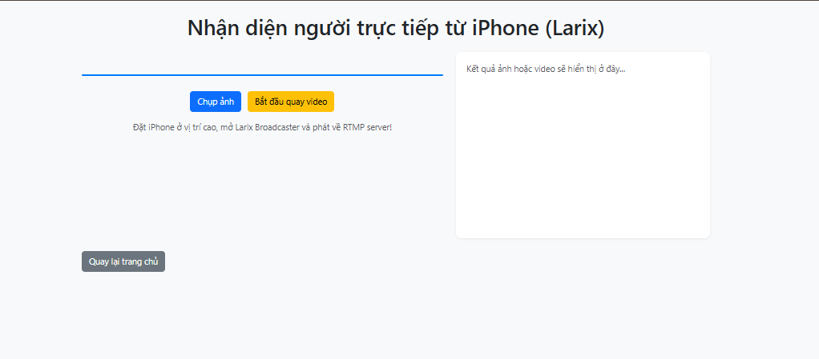

## Tích Hợp Blockchain

### ****Mục tiêu tích hợp****

Trong thời đại số hiện nay, việc đảm bảo **tính toàn vẹn, minh bạch và không thể thay đổi của dữ liệu** là một yếu tố then chốt trong các hệ thống AI giám sát, đặc biệt là những hệ thống liên quan đến đếm người, nhận diện người, hay theo dõi hành vi từ camera công cộng.

Do đó, hệ thống đề xuất **tích hợp công nghệ Blockchain** để ghi nhận kết quả phân tích từ mô hình AI (YOLOv8), bao gồm:

* Số lượng người đếm được
* Phần trăm xuất hiện của người trong khu vực
* Thời điểm phân tích
* Loại nguồn đầu vào (ảnh, video, camera)

Hash xác thực của ảnh hoặc video đã xử lý

### ****Công nghệ sử dụng****

| **Thành phần** | **Công nghệ sử dụng** |
| --- | --- |
| Smart Contract | Solidity (trên nền tảng Ethereum) |
| Blockchain testnet | Sepolia Testnet (miễn phí, công khai) |
| IDE phát triển | Remix IDE – biên dịch và triển khai Smart Contract |
| Giao tiếp từ Python | Web3.py – thư viện tương tác với Ethereum từ Flask |
| Dữ liệu đầu vào | JSON từ hệ thống AI (history.json) |
| Hash ảnh/video | SHA256 để xác minh tính toàn vẹn |

Bảng 3‑21: Công nghệ sử dụng

### Cấu trúc Smart Contract

|  |
| --- |
| // SPDX-License-Identifier: MIT  pragma solidity ^0.8.0;  contract PeopleCounter {  struct Analysis {  uint timestamp;  uint peopleCount;  uint[8] percentLevels; // phần trăm cho các mức 10,20,30,40,50,70,90,100  string sourceType; // camera, video, image  string fileHash; // hash file ảnh/video nếu có  }  Analysis[] public analyses;  event Analyzed(uint indexed id, uint timestamp, uint peopleCount, uint[8] percentLevels, string sourceType, string fileHash);  function addAnalysis(uint _peopleCount, uint[8 ] memory _percentLevels, string memory _sourceType, string memory _fileHash) public {  Analysis memory a = Analysis(block.timestamp, _peopleCount, _percentLevels, _sourceType, _fileHash);  analyses.push(a);  emit Analyzed(analyses.length-1, block.timestamp, _peopleCount, _percentLevels, _sourceType, _fileHash);  }  function getAnalysis(uint idx) public view returns (Analysis memory) {  return analyses[idx];  }  function getCount() public view returns (uint) {  return analyses.length;  }  } |

### ****Quy trình tích hợp****

* **Khi người dùng phân tích ảnh hoặc video trên web**, hệ thống sẽ tính ra:
  + peopleCount: số người
  + percentLevels: phần trăm theo các ngưỡng (10%, 20%, ..., 100%)
  + sourceType: "image" hoặc "video"
  + fileHash: SHA256 hash của tệp đã xử lý
* **Hệ thống Flask gọi API Web3.py**, gửi dữ liệu này lên smart contract:

|  |
| --- |
| * { * "abi": [ * { * "anonymous": false, * "inputs": [ * { * "indexed": true, * "internalType": "uint256", * "name": "id", * "type": "uint256" * }, * { * "indexed": false, * "internalType": "uint256", * "name": "timestamp", * "type": "uint256" * }, * { * "indexed": false, * "internalType": "uint256", * "name": "peopleCount", * "type": "uint256" * }, * { * "indexed": false, * "internalType": "uint256[8]", * "name": "percentLevels", * "type": "uint256[8]" * }, * { * "indexed": false, * "internalType": "string", * "name": "sourceType", * "type": "string" * }, * { * "indexed": false, * "internalType": "string", * "name": "fileHash", * "type": "string" * } * ], * "name": "Analyzed", * "type": "event" * }, * { * "inputs": [ * { * "internalType": "uint256", * "name": "_peopleCount", * "type": "uint256" * }, * { * "internalType": "uint256[8]", * "name": "_percentLevels", * "type": "uint256[8]" * }, * { * "internalType": "string", * "name": "_sourceType", * "type": "string" * }, * { * "internalType": "string", * "name": "_fileHash", * "type": "string" * } * ], * "name": "addAnalysis", * "outputs": [], * "stateMutability": "nonpayable", * "type": "function" * }, * { * "inputs": [ * { * "internalType": "uint256", * "name": "", * "type": "uint256" * } * ], * "name": "analyses", * "outputs": [ * { * "internalType": "uint256", * "name": "timestamp", * "type": "uint256" * }, * { * "internalType": "uint256", * "name": "peopleCount", * "type": "uint256" * }, * { * "internalType": "uint256[8]", * "name": "percentLevels", * "type": "uint256[8]" * }, * { * "internalType": "string", * "name": "sourceType", * "type": "string" * }, * { * "internalType": "string", * "name": "fileHash", * "type": "string" * } * ], * "stateMutability": "view", * "type": "function" * }, * { * "inputs": [], * "name": "getCount", * "outputs": [ * { * "internalType": "uint256", * "name": "", * "type": "uint256" * } * ], * "stateMutability": "view", * "type": "function" * }, * { * "inputs": [ * { * "internalType": "uint256", * "name": "idx", * "type": "uint256" * } * ], * "name": "getAnalysis", * "outputs": [ * { * "components": [ * { * "internalType": "uint256", * "name": "timestamp", * "type": "uint256" * }, * { * "internalType": "uint256", * "name": "peopleCount", * "type": "uint256" * }, * { * "internalType": "uint256[8]", * "name": "percentLevels", * "type": "uint256[8]" * }, * { * "internalType": "string", * "name": "sourceType", * "type": "string" * }, * { * "internalType": "string", * "name": "fileHash", * "type": "string" * } * ], * "internalType": "struct PeopleCounter.Analysis", * "name": "", * "type": "tuple" * } * ], * "stateMutability": "view", * "type": "function" * } * ] * } |

* **Dữ liệu được ghi vĩnh viễn trên blockchain**, có thể truy xuất công khai để đối chiếu, kiểm tra lại.

### ****Lợi ích khi dùng Blockchain****

| Lợi ích | Ý nghĩa thực tiễn |
| --- | --- |
| **Không thể chỉnh sửa dữ liệu** | Ngăn chặn việc can thiệp/kéo lại kết quả nhận diện |
| **Tính minh bạch cao** | Người dùng, tổ chức giám sát có thể kiểm tra công khai |
| **Bảo mật dữ liệu AI** | Dữ liệu đầu ra của AI được xác thực bằng hash |
| **Tích hợp với các hệ thống khác** | Dữ liệu blockchain có thể kết nối hệ thống giám sát lớn hơn |

Bảng 3‑22: Lợi ích Blockchain

### ****Minh họa luồng hoạt động****

sequenceDiagram

participant User

participant Flask

participant YOLOv8

participant SmartContract

User ->> Flask: Tải ảnh/video

Flask ->> YOLOv8: Phân tích AI

YOLOv8 -->> Flask: Số người, phần trăm, hash ảnh

Flask ->> SmartContract: addAnalysis()

SmartContract -->> Blockchain: Ghi vĩnh viễn

### ****Kết luận****

Việc tích hợp công nghệ Blockchain vào hệ thống phân tích AI không chỉ giúp tăng cường tính tin cậy và minh bạch cho dữ liệu nhận diện, mà còn **mở ra khả năng chia sẻ dữ liệu an toàn giữa các hệ thống đô thị thông minh, giám sát tập trung hoặc cảnh báo tự động**, phù hợp với xu hướng chuyển đổi số hiện nay.

# XÂY DỰNG VÀ TRIỂN KHAI HỆ THỐNG

## Mục tiêu thực nghiệm

Hệ thống được triển khai nhằm kiểm tra khả năng hoạt động thực tế của mô hình nhận diện, đếm người bằng YOLOv8 kết hợp với lưu trữ kết quả trên blockchain. Các mục tiêu cụ thể:  
- Kiểm tra độ chính xác của mô hình nhận diện người trên ảnh và video.  
- Đánh giá thời gian xử lý trung bình mỗi ảnh hoặc mỗi khung hình video.  
- Kiểm tra tốc độ và độ tin cậy của việc ghi dữ liệu phân tích lên blockchain.  
- Phân tích tính ổn định khi triển khai hệ thống ngoài thực địa sử dụng drone.



## Mô hình triển khai thực tế

- Thiết bị bay (Drone): Drone F450 với động cơ 1200KV, ESC 30A, pin LiPo 4S 2200mAh, gắn camera (ESP32-CAM hoặc điện thoại RTMP). Mạch bay F405 kết hợp GPS M1018C.  
- Xử lý AI: Laptop chạy mô hình YOLOv8 đã huấn luyện với Flask Web App.  
- Giao diện: Giao diện web Flask cho phép tải ảnh/video hoặc chụp ảnh livestream, hiển thị kết quả và gửi lên blockchain.  
- Blockchain: Smart contract triển khai trên Sepolia testnet ghi nhận dữ liệu phân tích.

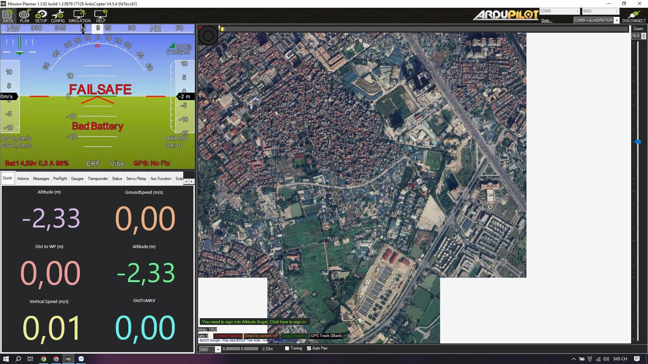

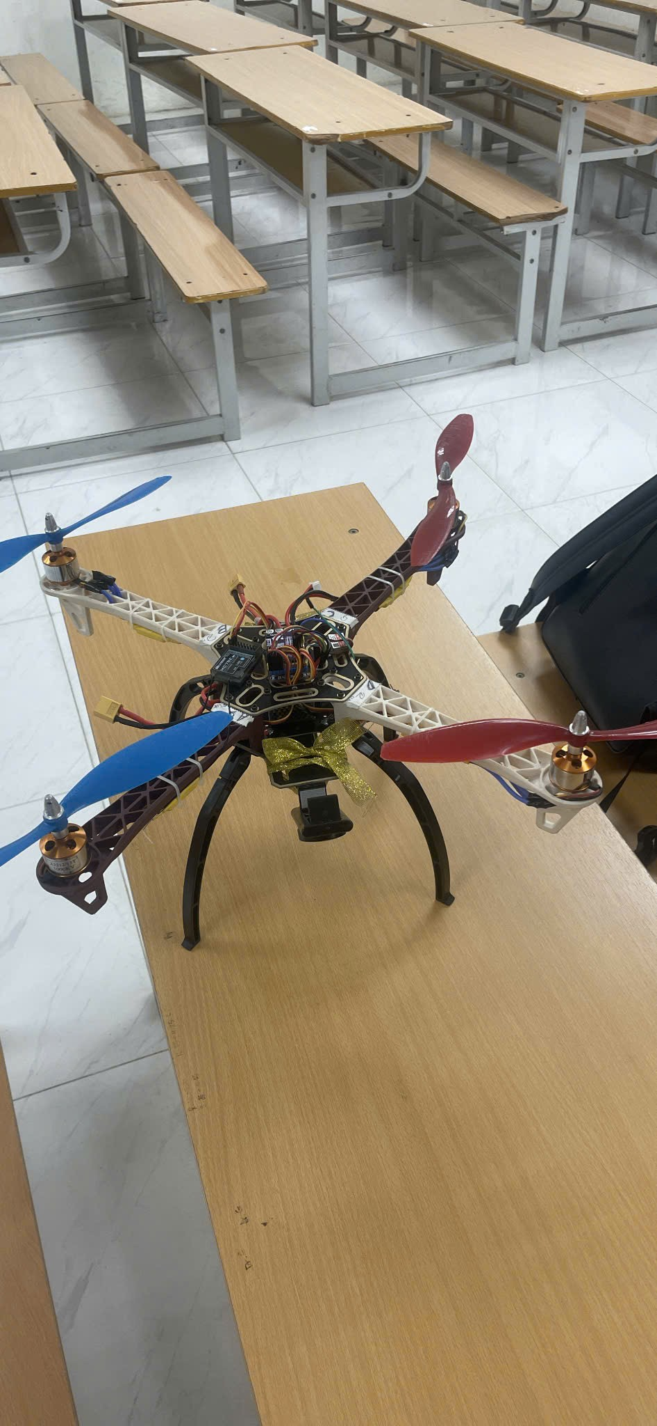

## Thử nghiệm nhận diện từ ảnh

- Sử dụng 20 ảnh chụp từ trên cao trong điều kiện sáng, tối, có đám đông hoặc vắng người.  
- Mô hình đạt độ chính xác trung bình ~93%.  
- Thời gian xử lý mỗi ảnh: 0.8–1.2 giây.

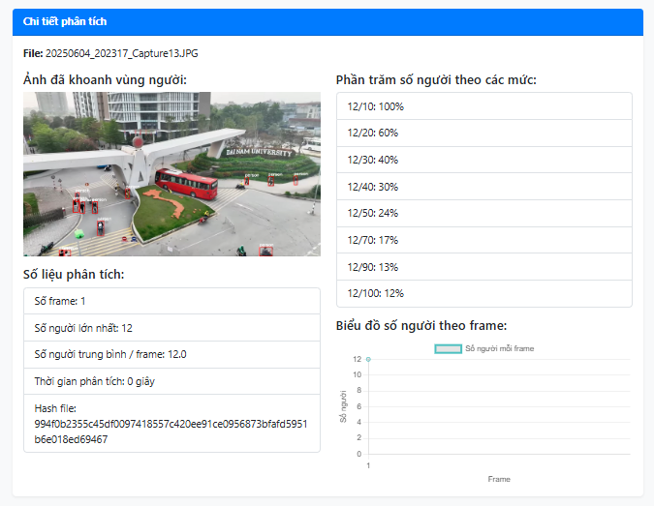

## Thử nghiệm nhận diện từ video

- Video quay từ drone độ cao 10–20m, độ dài 30 giây, 15 fps.  
- Kết quả phân tích:  
 - Đếm người từng khung hình.  
 - Tính trung bình số người.  
 - Tính phần trăm theo các ngưỡng 10%, 20%, ..., 100%.  
- Thời gian xử lý trung bình: 80–150ms/frame.



## Ghi nhận dữ liệu lên Blockchain

- Ghi nhận thông tin: thời gian phân tích, số người, phần trăm, loại nguồn dữ liệu, hash ảnh/video.  
- Thử nghiệm 5 giao dịch trên Sepolia đều thành công với thời gian xác nhận ~15s.  
- Dữ liệu sau khi ghi không thể chỉnh sửa, truy xuất công khai bằng địa chỉ ví hoặc transaction hash.

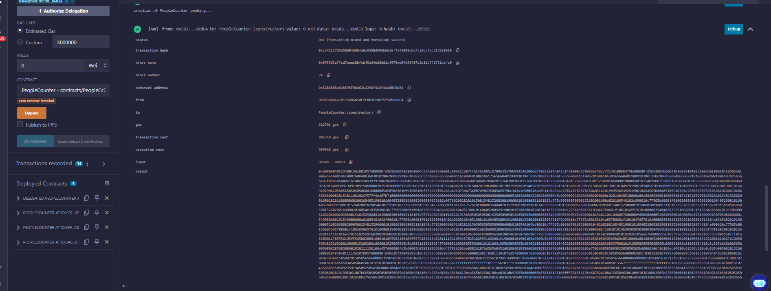

## Đánh giá tổng thể

|  |  |
| --- | --- |
| Tiêu chí | Kết quả |
| Độ chính xác nhận diện | ~93% trên ảnh thực tế |
| Xử lý video | 80–150ms/frame |
| Giao diện | Dễ sử dụng, tương tác tốt |
| Ghi dữ liệu blockchain | Thành công, minh bạch |
| Tính ổn định | Ổn định khi bay thử 30 phút |

Bảng 4‑1: Đánh giá tổng thể dự án

## Kết luận chương

Hệ thống hoạt động ổn định, nhận diện chính xác, thời gian xử lý nhanh và ghi dữ liệu blockchain thành công. Mô hình đáp ứng tốt yêu cầu thực tiễn.

# CHƯƠNG 5: KẾT LUẬN

## Kết luận

Trong đề tài này, Em đã xây dựng thành công một hệ thống tích hợp AI (YOLOv8), điều khiển drone, giao diện web và công nghệ blockchain nhằm mục đích phát hiện, nhận diện và đếm người từ hình ảnh thực tế.   
Kết quả thực nghiệm cho thấy:  
- YOLOv8 cho độ chính xác cao, nhận diện người từ trên cao hiệu quả.  
- Giao diện Flask hỗ trợ tải dữ liệu và hiển thị trực quan.  
- Việc đẩy kết quả lên blockchain đảm bảo minh bạch, an toàn dữ liệu.  
Hệ thống hoàn toàn có thể mở rộng và ứng dụng vào nhiều lĩnh vực như: giám sát giao thông, an ninh khu vực công cộng, phân tích mật độ người tại lễ hội hoặc sự kiện lớn.

## Hạn chế

- Việc phân tích video livestream có độ trễ nhẹ.  
- Việc tích hợp camera thực tế cần đường truyền ổn định (Wi-Fi, RTMP).  
- Blockchain phụ thuộc phí gas và mạng lưới xác thực.

## Hướng phát triển

- Tối ưu mô hình AI để nhận diện nhanh hơn, nhẹ hơn cho thiết bị nhúng.  
- Triển khai mô hình nhận diện trực tiếp trên drone dùng NVIDIA Jetson hoặc ESP32-S3.  
- Tích hợp thêm cảnh báo tự động khi mật độ người vượt ngưỡng.  
- Đưa giao diện web lên nền tảng cloud để giám sát từ xa.  
- Đẩy kết quả và hình ảnh lên IPFS để phi tập trung hóa hoàn toàn hệ thống.  
Hệ thống mở ra hướng tiếp cận thực tiễn trong việc ứng dụng AI và Blockchain vào giám sát đô thị thông minh.

DANH MỤC TÀI LIỆU THAM KHẢO

[1]. Joseph Redmon, Santosh Divvala, Ross Girshick, Ali Farhadi. **“You Only Look Once: Unified, Real-Time Object Detection”**, CVPR 2016  
<https://arxiv.org/abs/1506.02640>

[2]. Ultralytics. **YOLOv8 Documentation** – Object Detection using YOLOv8  
https://docs.ultralytics.com

[3]. Espressif Systems. **ESP32-CAM Technical Reference Manual**, 2022.  
https://www.espressif.com/en/products/socs/esp32-cam

[4]. Dronecode Foundation. **ArduPilot Open Source Flight Control System**  
<https://ardupilot.org>

[5]. Ethereum Foundation. **Solidity Documentation – Smart Contract Language**  
https://docs.soliditylang.org

[6]. Web3.py Documentation – Python interface to interact with Ethereum  
<https://web3py.readthedocs.io>

[7]. Li, Y., & Wang, H. (2020). **Blockchain-Based Secure Communication for IoT Drone Applications**. IEEE Internet of Things Journal.

[8]. Nguyen, T., & Nguyen, H. (2023). **Ứng dụng AI nhận diện đối tượng từ drone giám sát trên cao**. Tạp chí Khoa học & Công nghệ Đại học Bách Khoa.

[9]. Roboflow Inc. **How to Train a Custom Object Detection Model with Drone Data**  
<https://roboflow.com>

[10]. M. A. Ferrag et al. (2021). **Blockchain Technologies for the Internet of Drones (IoD): A Review**. IEEE Access.